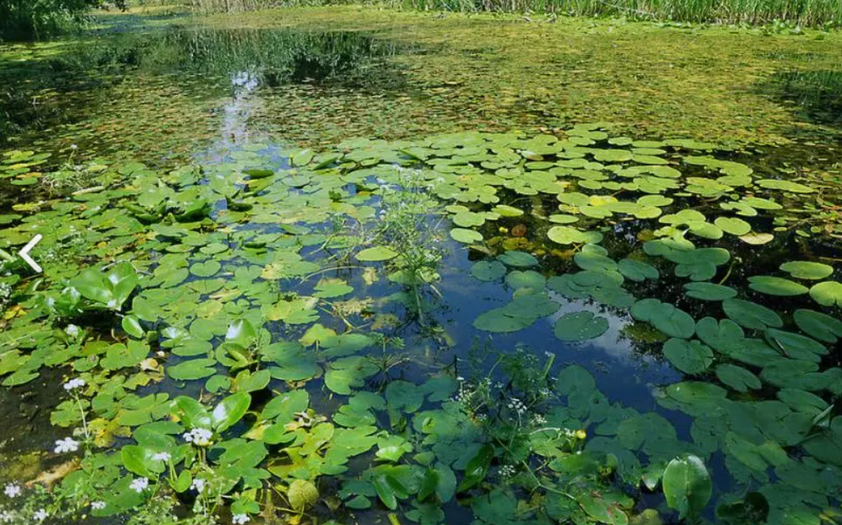
План рестаурације за Заштићено подручје Громижељ

  - Израда плана рестаурације екосистема за очување биодиверзитета у Заштићеном станишту Громижељ у граду Бијељина

 | -  | -  | - 
-  | - Финансира Развојни програм Уједињених нација (UNDP)

Основни подаци о извјештају
Овај извјештај је коначни и главни резултат пројекта „Израда плана рестаурације екосистема ради очувања биодиверзитета у заштићеном станишту ГромижеЉ“, који финансира Развојни програм Уједињених нација према уговору број 10500021, а реализује га конзорциј саставЉен од Енки, о.п.с, ИТИ цонсултинг д.о.о., ИБИС Инжењеринг, д.о.о. и ГРИД д.о.о.
Тим аутора:
Мицхал Шереш, Маја Чоловић Даул, Марек Баxа, Азра Муховић Поплата, Ивана Велимировић, Слободан Пузовић, Јовица Сјенчић, Петар Беговић, Дуња Јосиповић, Драган Марјановић, Никола Миловановић, Немања Руњић, Наташа Бајић, Борис Шалић, Саша Радосављевић, Миле Кнежевић, Анна Хурyна.
Уредили:
Марек Баxа и Маја Чоловић Даул

Садржај
Основни подаци о извјештају 2
1 Увод 6
2. Циљеви и приступ Плана рестаурације 8
2.1. Дефиниција циља рестаурације 8
2.2. Циљни еколошки статус Громижеља 9
2.3. Циљани хидролошки концепт 10
3. Теоријска основа 12
3.1. Еколошки аспекти осцилација водостаја 12
3.2. Хидролошки и хидрогеолошки статус подручја 14
3.3. Други фактори који потичу деградацију екосистема 17
3.3.1. Климатски фактори који утичу на хидролошко функционисање Громижеља 17
3.4. Квалитет воде и седимента 19
4. Приједлог плана рестаурације 21
4.1. Побољшање задржавања воде и хидролошке повезаности у центру мочварног подручја 22
4.1.1. Образложење мјере 1 22
4.1.2. Главни циљеви мјере 1 22
4.1.3. Технички захтјеви и процјена трошкова имплементације 24
4.2. Рестаурација плитководних станишта и станишта влажних ливада у сјевероисточној депресији 26
4.2.1. Образложење мјере 2 26
4.2.2. Главни циљеви мјере 2 27
4.2.3. Технички захтјеви и процјена трошкова имплементације 28
4.3. Селективно уклањање инвазивне и зарасле вегетације 30
4.3.1. Образложење мјере 3 30
4.3.2. Главни циљеви мјере 3 30
4.3.3. Технички захтјеви и процјена трошкова имплементације 31
4.4. Уклањање отпада, спаљене дрвне биомасе и локалних препрека 33
4.4.1. Образложење мјере 4 33
4.4.2. Главни циљеви мјере 4 33
4.4.3. Технички захтјеви и процјена трошкова имплементације 34
4.5. Селективно уклањање седимента и локално преобликовање мочварног дна 36
4.5.1. Образложење мјере 5 36
4.5.2. Главни циљ мјере 5 37
4.5.3. Технички захтјеви и процјена трошкова имплементације 37
4.6. Успостављање заштитне тампон зоне око мочваре 39
4.6.1. Образложење мјере 6 39
4.6.2. Главни циљеви мјере 6 39
4.6.3. Технички захтјеви и процјена трошкова имплементације 41
4.7. Заштита осјетљивих врста и регулација поремећаја 43
4.7.1. Образложење мјере 7 43
4.7.2. Главни циљеви мјере 7 43
4.7.3. Технички захтјеви и процјена трошкова имплементације 44
4.8. Заштита и рестаурација шумских станишта 45
4.8.1. Образложење мјере 8 45
4.8.2. Главни циљеви мјере 8 45
4.8.3. Технички захтјеви и процјена трошкова имплементације 46
4.9. Очување и управљање акватичном фауном 47
4.9.1. Образложење мјере 9 47
4.9.2. Главни циљеви мјере 9 47
4.9.3. Технички захтјеви и процјена трошкова имплементације 48
4.10. Успостављање дугорочног мониторинга и система адаптивног управљања 50
4.10.1. Образложење мјере 10 50
4.10.2. Главни циљеви мјере 10 50
4.10.3. Технички захтјеви и процјена трошкова имплементације 51
4.11. Институционални и просторни предуслови за провођење рестаурације 53
4.11.1. Образложење мјере 11 53
4.11.2. Главни циљеви мјере 11 53
4.11.3. Технички захтјеви и процјена трошкова имплементације 54
4.12. Управљање посјетама и едукација о животној средини 56
4.12.1. Образложење мјере 12 56
4.12.2. Главни циљеви мјере 12 56
4.12.3. Технички захтјеви и процјена трошкова имплементације 57
5. Процјена трошкова имплементације 58
6. Закључци 60
7. Прилози 62

Увод

Мочвара Громижељ, заштићена од 2018. године, налази се на крајњем сјевероистоку Републике Српске, унутар Семберске низије, у близини ушћа Саве и Дрине. Подручје је настало сложеном алувијалном динамиком ријеке Саве, укључујући хисторијску миграцију меандара, формирање мртваја, напуштање корита и непрестано таложење седимента у поплавним подручјима. Као резултат тога, Громижељ представља хетерогени мозаик копнених, приобалних и водених станишта, укључујући вегетиране мочваре, алувијалне и црногоричне шуме, пољопривредно земљиште, извориште Лакетића вир и дјелимично канализирани поток Пругњача.
Заштићено подручје обухвата 831,3 ха и карактерише га изнимна еколошка разноликост и изражена хетерогеност станишта. У складу са Законом о заштити природе Републике Српске, на заштићеном станишту „Громижељ“ успостављени су режими заштите ИИ и ИИИ степена, што пружа правну основу за провођење мјера очувања, рестаурације и рехабилитације. Истовремено, на планирање рестаурације снажно утиче власничка структура локалитета, будући да је више од 90% заштићеног подручја у приватном власништву. То ствара важне импликације за управљање, сарадњу међу заинтересованим странама и практично провођење мјера рестаурације.
Од посебне важности за очување је присуство рибе црнке (Умбра крамери), локално познате као мргуда. Громижељ представља једино потврђено станиште ове ријетке и угрожене врсте у Републици Српској и Босни и Херцеговини. Локалитет је такође од изнимне ботаничке важности, јер је домаћин јединој потврђеној популацији мочварне жаре (Уртица киовиенсис) у Босни и Херцеговини, ријетке врсте мочварне биљке повезане с периодично поплављеним стаништима поплавних равница, што додатно наглашава изванредну вриједност очувања Громижеља. Као врста повезана с густо обраслим низинским мочварама, њен опстанак зависи од повољног хидролошког режима, доброг квалитета воде и добро развијене популације рибе мргуде која је била главни разлог за проглашење заштићеног станишта. Ипак, локалитет је био изложен вишеструким дугорочним притисцима, укључујући дугогодишње радове на одводњавању, промијењену хидролошку повезаност, пад нивоа подземних вода, еутрофикацију, зарастање станишта, таложење седимента и ширење инвазивних врста. Ови притисци су заједно прогресивно умањили квалитет станишта и еколошку отпорност, чиме су дугорочно угрозили функционисање мочварног екосистема.
У Плану управљања Заштићеним стаништем „Громижељ“ (2020-2030) су ревитализација и рехабилитација станишта препознати као један од највиших приоритета управљања те је предвиђена израда намјенског програма рестаурације. Тај циљ је испуњен овим Планом рестаурације на начин да су резултати свеобухватних биолошких, хидрогеолошких, геодетских и климатолошких истраживања преточени у интегрисани скуп мјера рестаурације. Предложене интервенције засноване су на обимним теренским истраживањима, анализама података прикупљених даљинским истраживањима, консултацијама са заинтересованим странама и стручним процјенама проведеним током цијелог пројекта. Заједно пружају оквир заснован на доказима за обнову хидролошких процеса, побољшање квалитета станишта, очување биодиверзитета и успостављање адаптивног дугорочног управљања мочваром Громижељ. План рестаурације намијењен је као практичан водич за постепено провођење мјера рестаурације, уз подршку будућем мониторингу, доношењу одлука и одрживом управљању једним од највреднијих мочварних екосистема у Босни и Херцеговини.

Циљеви и приступ Плана рестаурације

Током 2026. године проведен је обиман програм истраживања и аналитичког рада како би се прегледале доступне информације за заштићено станиште „Громижељ“ и надопуниле циљаним теренским истраживањима. Ове активности су се ослањале на иницијални преглед политика, законодавног оквира и доступне документације израђене у оквиру Резултата 1 (Задатак 2). Надаље су проширене геодетским истраживањем, мапирањем подручја помоћу беспилотних летјелица и ГИС анализом, као и хидрогеолошким истраживањима проведеним у оквиру Резултата 2 (Задатак 5), те надопуњене биолошким и климатолошким процјенама проведеним у оквиру резултата 3 и 4 (задаци 1, 3, 4 и 6). Осим тога, припрема Плана рестаурације укључивала је јавне консултације са заинтересованим странама, организоване у оквиру Резултата 3, на којима су прелиминарни налази и предложене мјере рестаурације представљене и расправљене с представницима релевантних институција, локалних власти, власницима земљишта, експертима и другим заинтересованим странама. Коментари и препоруке дате током ових консултација укључене су у коначни приједлог рестаурације. Заједно, ове активности пружиле су знатно унапријеђену базу доказа за разумијевање тренутног стања локалитета, главних покретача деградације те практичних ограничења и могућности планирања рестаурације.
Сажетак прегледаних докумената и пратећих материјала налази се у прилозима претходних извјештаја, док су резултати завршених истраживања представљени у прилозима и техничким поглављима овог извјештаја. Сљедећи текст стога синтетише кључне налазе и препоруке који подупиру План рестаурације за Громижељ. У њему је објашњено како су доступни научни докази, теренска истраживања и доприноси заинтересованих страна интегрисани у свеобухватну стратегију рестаурације која одговара хидролошким, еколошким и управљачким условима локалитета, која је истовремено и даље у потпуности усклађена с циљевима постојећег Плана управљања Заштићеним стаништем „Громижељ“.

2.1. Дефиниција циља рестаурације
Главни циљ рестаурације у Громижељу је побољшати еколошку функционалност мочварног система мјерама које подржавају повољнији водни режим, смањују ефекте дугорочних процеса деградације и побољшавају услове за очување биодиверзитета. У пракси то значи осмишљавање мјера које доприносе задржавању и уравнотеженијој расподјели воде унутар заштићеног станишта, ограничавају негативне утицаје таложења седимента, зарастања станишта и инвазивних врста, те стварају погодније услове за опстанак мочварних и водених станишта. Истовремено, Планом рестаурације мора се поштовати режим правне заштите локалитета, претежно приватна структура власништва над земљиштем и потреба за изводљивим провођењем у условима управљања заштићеним подручјем. Према томе, циљ није предложити идеално еколошко стање одвојено од локалних реалности, него дефинисати скуп технички оправданих, еколошки корисних и практично проводљивих мјера које ће допринијети дугорочној стабилизацији и ревитализацији Громижеља као јединственог мочварног пејзажа.
Конкретније, циљ Плана рестаурације је:
- побољшати водни режим унутар заштићеног станишта и подржати дуже задржавање воде у кључним дијеловима мочваре,
- смањити ефекте деградације станишта узроковане промијењеном хидролошком повезаности, таложењем седимента, прекомјерном биомасом и инвазивним врстама,
- одржавати и побољшавати услове станишта за рибу мргуду (Умбра крамери) и друге врсте везане за мочваре,
- подржати опоравак и дугорочни опстанак разноликих водених, приобалних и мочварних станишта,
- идентификовати реалне мјере рестаурације које су технички изводљиве, корисне за животну средину и компатибилне с режимом заштите и структуром власништва над земљиштем,
- допринијети провођењу приоритета који су већ дефинисани у постојећем Плану управљања Заштићеним стаништем „Громижељ“.

Слика 1. Главни циљеви Плана рестаурације ЗC Громижељ

2.2. Циљни еколошки статус Громижеља
Циљ рестаурације није поново створити трајно поплављену мочвару нити вратити локалитет у његово раније јединствено стање. Умјесто тога, жељено будуће стање је самоодржива, подземним водама подржана мочвара у поплавном подручју у којој се и даље дешавају сезонске осцилације водостаја, док је трајање поплаве довољно продужено да се одрже еколошке функције екосистема.
Обновљени Громижељ требао би функционисати као хетерогени мозаик трајно влажних станишта, сезонски поплављених депресија, подручја плитких отворених вода, мочварне вегетације, влажних ливада, поплавних шума и екотоналних транзицијских зона. Вода би се требала задржати у мочвари знатно дуже него сада, посебно током прољећа и раног љета, уз очување природне сезонске варијабилности. Периодичне поплаве требале би наставити да стварају различите услове станишта, али би се брзо одводњавање које резултује потпуним исушивањем кључних депресија унутар неколико седмица требало знатно смањити.
Хидролошка рестаурација би требала омогућити подземним водама које извиру из Лакетића вира да се ефикасније шире кроз средишње и сјевероисточне депресије прије постепеног испуштања према каналу Пругњача. Обновљени хидролошки режим би стога требао повећати постојаност плитких инундација без стварања трајних резервоара нити повећања ризика од поплава за околно пољопривредно земљиште.
Обновљена структура станишта требала би укључивати:
- већи обим станишта под плитком инундацијом током прољећа,
- обновљене влажне ливаде у сјевероисточној депресији и на другим прикладним локалитетима,
- структурно разнолике литоралне зоне с постепеним прелазима између отворене воде, емергентне вегетације и копнених станишта,
- обновљене поплавне шуме у којима доминирају аутохтоне врсте дрвећа,
- смањену бројност инвазивних страних врста,
- побољшану повезаност станишта између трајних и сезонских водених станишта.
Обновљени екосистем требао би осигурати повољне услове за дугорочно очување рибе мргуде (Умбра крамери), мочварне жаре (Уртица киовиенсис), водоземаца, гмизаваца, птица мочварица и других карактеристичних врста поплавних подручја. Истовремено, побољшано хидролошко функционисање и повећана евапотранспирација требали би ојачати улогу Громижеља као регионалног микроклиматског уточишта, доприносећи већој отпорности на све већу сушу и пораст температура.
Будући да је Громижељ динамичан мочварни екосистем, успјех рестаурације се не би требао процјењивати ​​одржавањем фиксног водостаја нити унапријед дефинисаног поплавног подручја. Умјесто тога, циљано стање треба процијенити еколошким показатељима као што су трајање хидропериода, постојаност сезонских мочвара, разноликост станишта, обим влажних ливада и станишта у плиткој води, статус очуваности кључних врста и укупна отпорност мочваре на климатску варијабилност.

2.3. Циљани хидролошки концепт
За разлику од многих пројеката рестаурације који имају за циљ постизање унапријед одређеног водостаја или трајно поплављених услова, рестаурација Громижеља се заснива на обнављању природних хидролошких процеса. Циљ је побољшати способност мочваре да задржи надопуњавање подземном водом, продужити трајање сезонских поплава и смањити брзо прољетно одводњавање, уз очување природне варијабилности водостаја која је битна за одржавање разноликости станишта. Концептуална шема приказана на Слика 2 илуструје прелаз из тренутног деградираног хидролошког режима у жељено будуће стање и сажима главне хидролошке и еколошке принципе који подупиру предложене мјере рестаурације.

Слика 2. Шема циљева Плана рестаурације

Теоријска основа

Еколошки аспекти осцилација водостаја
Приликом дефинисања мјера рестаурације за заштићено станиште „Громижељ“ пошли смо од спознаје да је локалитет мочварни екосистем високе конзервацијске вриједности чија еколошка стабилност првенствено зависи од присутности, сезонској расподјели и просторној динамици воде. Громижељ представља врло хетерогени мочварни мозаик, обликован изворском водом, плитким депресијама, интеракцијама подземних вода и дјелимичним површинским везама с потоком Пругњачом. Еколошко функционисање овог система стога је уско повезано не само с апсолутном присутношћу воде, већ и с временом, обимом и варијабилности сезонских поплава. Доступна истраживања и теренска опажања показују да је тренутни хидролошки режим Громижеља знатно измијењен претходним радовима на одводњавању и хидромелиорацији, ширим промјенама намјене земљишта и текућим климатским притисцима. Истовремено, локалитет и даље задржава важну унутрашњу хидролошку динамику, посебно у депресији Лакетића вир и сусједним низинским дијеловима мочваре, гдје је директно уочено избијање подземних вода и сезонско ширење површине. Новим обиласцима терена у прољеће 2026. потврђено је да нивои воде у средишњем мочварном подручју динамички реагују на промјењиве подземне и површинске услове, укључујући периоде када се вода из Лакетића вира шири преко депресије и, под вишим водостајима, успоставља површински ток према потоку Пругњачи. Ове осцилације су еколошки важне јер одржавају низ плитководних, мочварних и влажно-травнатих услова који подржавају различите мочварне заједнице.
Са еколошког гледишта, осцилације водостаја стога не треба схватати као негативну појаву саму по себи. Напротив, умјерене и сезонски промјењиве поплаве један су од кључних процеса који одржавају разноликост станишта у Громижељу. Прелазна зона између отворене воде, плитко поплављених површина, емергентне вегетације и периодично влажног тла ствара екотоналне услове с високим потенцијалом биодиверзитета. Такви градијенти станишта посебно су важни у мочварама гдје ријетке рибе, водоземци, птице и мочварна вегетација зависе од мозаика богатог трајно влажним, сезонски поплављеним и повремено изложеним површинама. У случају Громижеља, то је посебно важно за одржавање погодних услова станишта за рибу Умбра крамери, али и за влажне ливаде, литоралну вегетацију и услове храњења за мочварне птице и херпетофауну. Истовремено, треба избјегавати другу крајност. Иако су сезонске осцилације корисне, претјерано одводњавање или дуготрајно исушивање доводе до губитка плитких водених станишта, ширења зарастања, смањене повезаности станишта и погоршања еколошких услова у центру мочваре. Циљ рестаурације стога није стабилизовати локалитет на трајно високом водостају, него подржати повољнији и еколошки функционалнији хидролошки режим у којем се вода дуже задржава у кључним дијеловима мочваре, те у којем су задржане сезонске осцилације и смањује се екстремно исушивање. У том смислу, циљ рестаурације би требао бити опоравак равнотеже између хидролошке варијабилности и хидролошке перзистенције, што је један од битних предуслова за дугорочно еколошко функционисање Громижеља.
Плитке литоралне зоне спадају међу најдрагоцјеније дијелове мочварних екосистема јер стварају постепен прелаз између отворене воде и сухог копна. Овај прелаз подржава високу разноликост станишта и пружа погодне услове за многе мочварне врсте, укључујући акватичне организме, водоземце, птице и мочварну вегетацију. Њихова важност не лежи само у подршци биодиверзитету, него и у њиховој способности да дуже вријеме у пејзажу задрже влагу и воду. Иако је задржана запремина релативно мала, ове зоне помажу у ублажавању ефеката краткотрајног исушивања и стварају стабилније услове за мочварне заједнице током сезоне. За планирање рестаурације то значи да треба очувати сезонске осцилације у нивоу воде. Најповољнија ситуација је када се виши нивои воде појаве током периода природног надопуњавања, а након тога слиједи постепени пад, што омогућава да се сачувају плитки поплављени рубови. Насупрот томе, озбиљно и дуготрајно исушивање доводи до губитка станишта, поједностављења структуре мочвара и смањења врста везаних за воду.
На Слика 2 може се видјети колики потенцијал за развој биодиверзитета могу имати природно обликоване и широке литоралне зоне (екотони). Из тог разлога се, такође, савјесно може тврдити да осцилације у нивоу воде нису негативна и непожељна појава у Громижељу, него напротив, оне могу у великој мјери дефинисати његово богатство.
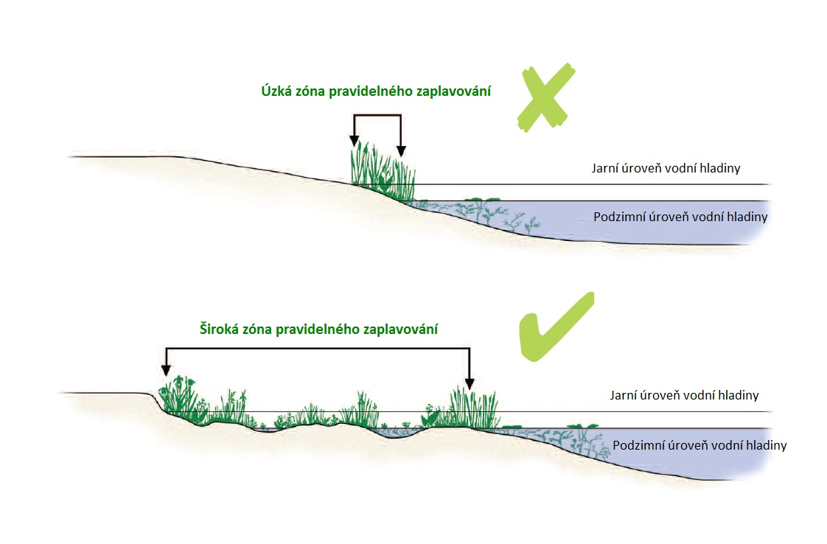
Водостај у прољеће
Широка периодично поплављена зона
Уска периодично поплављена зона
Водостај у јесен
Водостај у прољеће
Водостај у јесен
Слика 2. Шематски приказ правилног функционисања литоралног појаса током осцилација водостаја (https://mokrady.wbs.cz)
Слика 3 илуструје врло брз хидролошки одговор централне зоне Громижеља у прољеће 2026. године. Након обилних киша у априлу и наглог пораста водостаја Дрине, мочвара се брзо проширила и до почетка маја површинска вода је прекрила знатно веће подручје него у марту и средином априла. Међутим, ова фаза пуњења била је краткотрајна. Између 3. и 24. маја поплављено подручје се знатно смањило, ниво воде у Лакетића виру пао је за отприлике 25-30 цм, површински ток према Пругњачи је престао, а сјевероисточна депресија постала је потпуно суха. То потврђује да иако се пуњење мочваре може догодити релативно брзо под повољним хидролошким условима, задржавање воде унутар система тренутно је слабо и добивена вода се поново губи у врло кратком периоду.
Више детаља о стварном биодиверзитету у заштићеном подручју налази се у Прилогу 1.
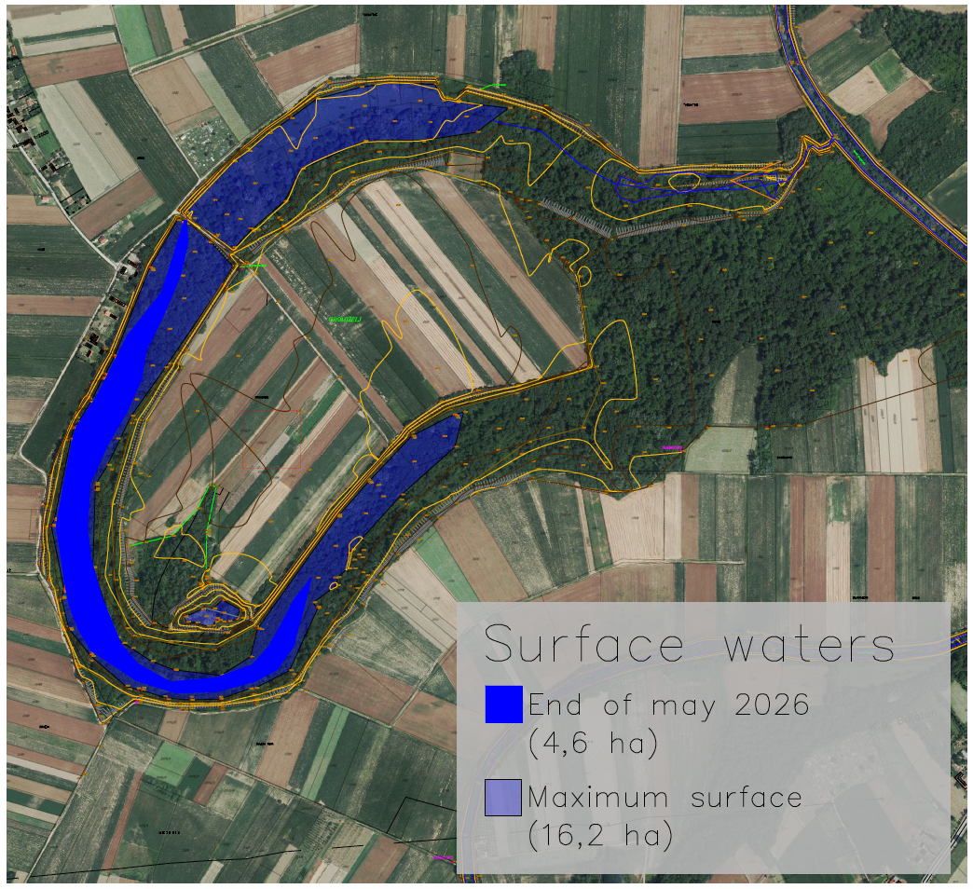
Слика 3. Промјена површине воденог покривача у прољеће 2026. (3. маја 16,2 ха, а 24. маја свега 4,6 ха).

Хидролошки и хидрогеолошки статус подручја
Хидролошки и хидрогеолошки услови Громижеља одређени су његовим положајем у сјевероисточном дијелу семберске равнице, између ријеке Саве на сјеверу и ријеке Дрине на истоку. Подручје припада квартарном алувијалном и терасастом пејзажу насталом дуготрајном флувијалном активношћу, што је резултовало полицикличким таложењем седимената поплавних подручја, мочвара и ријечних корита. Унутар овог геоморфолошког окружења Громижељ формира низински систем мочварних депресија с плитким рељефом, напуштеним каналима и локално израженим депресијама. Најважнији елемент површинске воде је поток Пругњача, остатак старог меандра Дрине који је касније укључен у хидромелиорацијски систем Семберије. У хидролошком смислу, Пругњача тренутно дјелује као одводни пут повезан са ширим регулираним системом управљања водама, док је сама централна мочвара у великој мјери овисна о подземним водама и локалним падавинама. Унутрашње хидролошко функционисање локалитета усмјерено је на мочварну депресију с Лакетића виром као кључним сталним водним тијелом. Лакетића вир задржава воду током цијеле године и представља главно унутрашње извориште из којег се вода може ширити по околној депресији. Теренским проматрањима у прољеће 2026. године потврђено је ново избијање подземне воде на овом локалитету, видљиво као површинско мрешкање и бочно кретање воде, што указује на активно испуштање подземне воде у мочвару. Под повољним хидролошким условима, ова вода се шири преко депресије и може успоставити површински ток кроз сјеверни дио мочваре према Пругњачи. Ова проматрања потврђују да је тренутни режим мочваре снажно контролисан надопуњавањем подземном водом и способношћу система депресије да задржи ову воду прије него што отекне.

Детаљна хидрогеолошка истраживања проведена у априлу 2026. године потврдила су присуство интергрануларног водоносника у којем се подземна вода акумулира углавном у шљунчаним и пјесковитим шљунчаним седиментима (види сонде за мониторинг на Слика 4). Ови пропусни шљунчани терасни и алувијални седименти представљају главне колекторе подземних вода у ширем подручју, док глиновити и муљевити наноси на алувијалној поплавној равници формирају покровне слојеве ниске пропусности и промјењиве дебљине. Подземна вода је локално под благим притиском, на субартешким нивоима, зависно од дебљине и континуитета прекривајућих мање пропусних седимената. Лабораторијски одређени коефицијенти филтрације указују на врло ниску пропусност у глиновитим и прашкастим седиментима, у распону од 10⁻⁹ до 10⁻⁸ м/с, приближно 10⁻⁵ м/с у пјесковитим слојевима и од 10⁻⁴ до 10⁻¹ м/с у шљунчаним седиментима, потврђујући снажан контраст између релативно непропусног покрова и високо пропусних колекторских хоризоната испод њега.
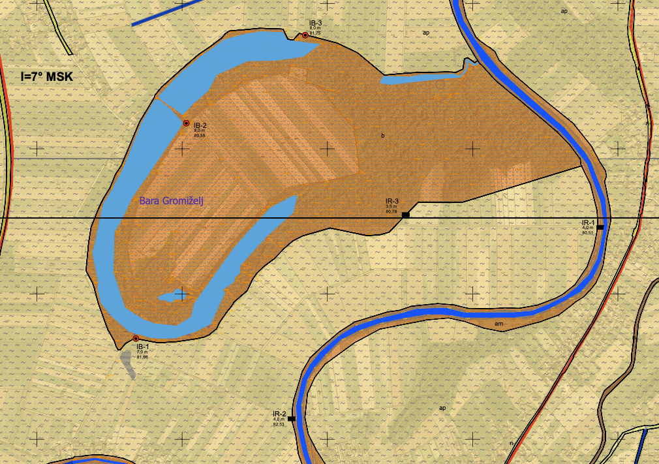
Слика 4. Постављање тачака мониторинга за мјерење подземних вода и хидрогеолошко истраживање
Вертикални литолошки профили документовани бушотинама показују релативно конзистентну структуру мочварног подручја: плитки хумусни слој, испод којег се налази прашкаста глина, након чега локално слиједи ситнозрнасти пијесак, а затим на дубини слојеви грубог шљунка. У бушотини ИБ-1 у зони Лакетића вир, профил се састојао од хумуса и хумусне глине (0,0-0,4 м), прашкасте глине (0,4-1,8 м), глиновитог ситног пијеска (1,8-3,1 м; коефицијент филтрације 3,912 × 10⁻⁵ м/с) и средњег до грубозрнастог шљунка испод 3,1 м (коефицијент филтрације 1,625 × 10⁻⁴ м/с). На бушотини ИБ-2 у сјеверозападном дијелу мочваре, горњи слој прашкасте глине био је тањи, појава подземне воде регистрована је већ у пјесковитом слоју између 1,3 и 1,8 м, а шљунак испод њега, на дубини од 1,8 до 8,0 м, показао је врло високу пропусност, с коефицијентом филтрације од 5,077 × 10⁻¹ м/с. Ови профили потврђују да су обнављање и складиштење подземне воде првенствено повезани с дубљим шљунчаним хоризонтима, док ситнозрнасти горњи слојеви регулишу вертикалну измјену и локално задржавање у депресији мочваре.
Краткорочни мониторинг подземних вода проведен након постављања три пиезометра додатно је потврдио блиски хидраулички однос између подземних вода и најближих површинских вода мочваре. Према геолошкој елаборацији, нивои подземних вода измјерени током истраживања били су отприлике 15-40 цм испод нивоа најближих површинских водних тијела, али су с њима остали у релативној хидрауличкој равнотежи. То указује на то да се мочвара претежно пуни подземним водама путем контакта са шљунком на дну, док директне падавине на површини воде представљају додатни, али секундарни извор воде. Истовремено, доступни подаци нису били довољни за потпуно дефинисање шире хидрауличке везе између мочваре, Пругњаче и регионалног ријечног система, а у извјештају се изричито наводи да би била потребна систематичнија мрежа мониторинга како би се ти односи описали с већом сигурношћу.
Теренска опажања од марта до маја 2026. надопуњују ово тумачење, показујући да обнављање подземним водама у Громижељу може релативно брзо реаговати на повољне регионалне хидролошке услове, посебно на више водостаје Дрине. У априлу и почетком маја 2026. године водостај у централном мочварном подручју знатно се повећао, површинска вода се проширила преко депресије и успостављен је директан ток од Лакетића вира према Пругњачи. Међутим, овај повољни период је био кратак, трајао је само око 20-30 дана, након чега су водостаји нагло опали, водостај Лакетића вира је пао за 25-30 цм, а сјевероисточна депресија се потпуно исушила. Ова опажања сугеришу да обнављање мочварног подручја може бити релативно брзо, али тренутни капацитет система за задржавање воде је слаб, док се вода пребрзо губи кроз површински одлив и одводне прикључке.
Ови налази су изузетно важни из перспективе планирања рестаурације. Они показују да Громижељ није мочвара која првенствено зависи од трајног плављења ријека нити од вјештачког вањског снабдијевања водом. Умјесто тога, он функционише као систем депресија који се напаја подземним водама чија еколошка стабилност зависи од интеракције између пропусних шљунчаних хоризоната, плитких ситнозрнастих седимената, микрорељефа, сезонског надопуњавања и брзине одводњавања према Пругњачи. Мјере рестаурације би се, према томе, требале првенствено фокусирати на побољшање природног капацитета мочваре да прими, задржи и постепено испусти подземно напајану воду, уз успоравање прекомјерног прољетног отицања и очување режима сезонских осцилација који подржава разноликост мочварних станишта.
Више детаља о хидрогеолошким условима локалитета налази се у Прилогу 2.

Други фактори који потичу деградацију екосистема

Климатски фактори који утичу на хидролошко функционисање Громижеља
Уз претходне интервенције у одводњавању и промијењену хидролошку повезаност, климатске промјене постале су све важнији покретач који утиче на функционисање мочваре Громижељ. Климатска процјена проведена у оквиру овог пројекта (Прилог 3) показује да је мочвара изложена не само порасту температуре ваздуха, него и промјенама атмосферских услова који појачавају исушивање пејзажа. Ти процеси директно утичу на обнављање подземних вода, евапотранспирацију и постојаност плитких површинских вода, што климатске услове чини битним питањем за будуће планирање рестаурације.
Дугорочна евиденција метеоролошких података која обухвата период од 1960. до 2025. године показује јасан пораст просјечне годишње температуре ваздуха од приближно 2,5 °Ц, док је годишња количина падавина остала релативно стабилна, показујући само благи тренд смањења. Насупрот томе, двије варијабле уско повезане с водним билансом пејзажа показују изражене дугорочне трендове: наоблака се постепено смањивала, док се долазно кратковално сунчево зрачење значајно повећавало, посебно током посљедње декаде. Ови трендови указују на то да прогресивно више сунчеве енергије допире до површине копна, повећавајући потражњу за испаравањем и убрзавајући исушивање изложених пољопривредних пејзажа. Посљедично, чак и без већег смањења годишње количине падавина, вода се из пејзажа брже губи испаравањем и евапотранспирацијом.
Error! Reference source not found.
Слика 5. Графички приказ годишње просјечне температуре ваздуха (°Ц), укупна годишња количина падавина (мм) између 1960. и 2025. у резервату природе Громижељ.

Сателитска проматрања додатно показују да Громижељ функционише као засебно микроклиматско уточиште унутар околне пољопривредне матрице. Анализа Ландсатових термалних снимака између 1985. и 2025. године показује да је заштићено средиште мочваре конзистентно било хладније од околног пејзажа, док је тампон зона показивала постепени тренд загријавања повезан с интензивирањем пољопривреде и смањеним вегетацијским покровом. Топлински контраст између заштићеног центра и околног пољопривредног земљишта повећао се у посљедње четири декаде, наглашавајући све већу важност мочваре као једног од ријетких преосталих елемената пејзажа способних за евапоративно хлађење и ублажавање локалног топлинског стреса.
Истраживање високорезолуцијских беспилотних летјелица проведено у марту и јуну 2026. године потврдило је ове регионалне обрасце на локалном нивоу. Термалне снимке откриле су изражене температурне разлике између мочваре и сусједног пољопривредног земљишта, при чему су шуме, обална вегетација и трајно влажна станишта остала хладнија за 5-10 °Ц од околних обрађених поља током топлих услова. Појединачне изложене површине, укључујући пожњевена поља, цесте и голет, локално су прелазиле 50 - 60°Ц, док су густо обрасла мочварна станишта одржавала знатно ниже површинске температуре због хладовине и високе евапотранспирације. Мултиспектралне снимке (НДВИ) додатно су показале да заштићена језгра мочваре одржава стабилније вегетацијске услове током цијеле вегетацијске сезоне од околног пољопривредног пејзажа, потврђујући његову већу еколошку отпорност.

Слика 6. Релативне вриједности површинске температуре у резервату Громижељ и његовом окружењу

Заједно, ови резултати показују да Громижељ пружа екосистемске услуге које се протежу далеко изван очувања биодиверзитета. Мочвара дјелује као важан регулатор локалне микроклиме распршујући долазну сунчеву енергију путем евапотранспирације, чиме се смањују површинске температуре и повећава задржавање влаге. Међутим, овај капацитет хлађења у великој мјери зависи од доступности воде. Континуирана деградација хидролошког режима смањила би евапотранспирацију, убрзала исушивање станишта и додатно повећала топлински стрес. Због тога, мјере рестаурације усмјерене на побољшање задржавања подземних вода, продужење хидропериода и обнову мочварне вегетације такође треба сматрати важним мјерама прилагођавања климатским промјенама које повећавају отпорност и заштићеног подручја и околног пољопривредног пејзажа.

Квалитет воде и седимента
У оквиру теренских истраживања узета су три узорка седимента (С1-С3) у близини централног водног тијела унутар заштићеног подручја Громижељ. Узорци су анализирани на тешке метале, полицикличке ароматске угљиководике (ПАХ), укупне нафтне угљиководике (ТПХ, Ц10-Ц40), полихлориране бифениле (ПЦБ), органохлорне и органофосфорне пестициде, као и широк распон других пестицидних спојева. Аналитички резултати су упоређени с граничним и ремедационим вриједностима прописаним Правилником о граничним и ремедационим вриједностима загађујућих, штетних и опасних материја у земљишту („Службени гласник Републике Српске“, бр. 82/21), Прилог 1 - Тло/Седимент.
Резултати указују на опћенито добар квалитет седимента с обзиром на већину анализираних параметара. Сви анализирани конгенери ПЦБ-а, органохлорни и органофосфорни пестициди, као и већина осталих пестицидних спојева, били су испод лабораторијских граница квантификације, што указује на одсуство значајне контаминације седимента у тим групама загађивача. Укупни нафтни угљиководоници (Ц10–Ц40) откривени су у концентрацији од 106 мг/кг сухе твари, што је знатно испод прописане граничне вриједности од 5000 мг/кг. Укупна концентрација 16 приоритетних ПАХ-ова износила је 37,4 мг/кг сухе твари, што је остало тек испод примјењиве граничне вриједности од 40 мг/кг. Што се тиче тешких метала, већина анализираних елемената (Ас, Цд, Цр, Пб, Зн, Ба, Бе, Мо, Сб и В) била је испод прописаних граничних вриједности. Међутим, утврђена су локализирана прекорачења граничних вриједности за селен (7,4 мг/кг), никал (52,3 мг/кг), кобалт (10,1 мг/кг) и живу (0,32 мг/кг), док ниједна измјерена концентрација није досегла нити се приближила одговарајућим ремедационим вриједностима утврђеним Правилником. Селен је најзначајнији налаз, с концентрацијом отприлике десет пута већом од прописане граничне вриједности, иако остаје знатно испод ремедационе вриједности. Забиљежена прекорачења за никал, кобалт и живу су умјерене до граничне природе. С обзиром на карактеристике Громижеља као низинског мочварног екосистема карактеризираног таложењем ситнозрнастог седимента, повременим поплавама и високим садржајем органске материје, повишене концентрације никла и кобалта вјероватно су повезане с природним геолошким и седиментолошким процесима, укључујући дуготрајно накупљање метала унутар алувијалних седимената, а не с присуством локализираног индустријског извора загађења. Повишена концентрација селена може такође одражавати природне геохемијске карактеристике седимента и његово таложење у мочварним условима; међутим, доприноси из дифузних пољопривредних извора унутар ширег слива, укључујући минерална гнојива, сточни гној и површинско отицање с пољопривредног земљишта, не могу се искључити. Благо прекорачење живе треба тумачити с опрезом с обзиром на минимално одступање од граничне вриједности и пријављену аналитичку несигурност, што сугерише да је вјероватније повезано с дугорочним дифузним таложењем типичним за органски богате мочварне седименте него с активним извором загађења. Иако је укупна концентрација ПАХ-ова остала испод регулаторне граничне вриједности, релативно је повишена и сугерише могућност дугорочног накупљања продуката насталих непотпуним изгарањем биомасе, дрвета и фосилних горива, заједно с могућим дифузним уносима путем атмосферског таложења и површинског отјецања. Познато је да се ПАХ-ови снажно вежу за органску материју и фине честице седимента у мочварним окружењима, те је стога њихово присуство вјероватније одраз дугорочних процеса таложења него недавног загађења. Све у свему, аналитички резултати не указују на раширено или значајно загађење седимента које би представљало ограничење провођењу предложених мјера рестаурације екосистема. Иако су за неколико елемената утврђена изолирана прекорачења граничних вриједности, све измјерене концентрације остају знатно испод ремедационих вриједности прописаних важећим законодавством Републике Српске и стога не указују на потребу за ремедијацијом. Ипак, с обзиром на планиране активности рестаурације које укључују поремећај седимента и измјене хидролошког режима, препоручује се да се квалитет седимента укључи у програм мониторинга животне средине током реализације пројекта, с посебним нагласком на процјену потенцијалне мобилизације метала и органских контаминаната који произлазе из промјена водостаја и поремећаја седимента.
У склопу теренских истраживања такође је прикупљено шест узорака површинске воде (W1-W6) с различитих локалитета унутар заштићеног подручја Громижељ, посебно из централног водног тијела. Анализе су обухватиле одабране физикално-хемијске параметре квалитета воде, и то пХ, електричну проводљивост, алкалност, замућеност и флуоресценцију, као и параметре који карактерише садржај нутријената (амонијев душик, нитрити, нитрати, укупни азот, ортофосфати и укупни фосфор) и главне анорганске ионе (хлориди и сулфати). Аналитички резултати су упоређени с граничним вриједностима прописаним Уредбом о класификацији вода и категоризацији водотока („Службени гласник Републике Српске“, број 42/01). Аналитички резултати показују неутралне до благо алкалне пХ вриједности (7,44-7,52), умјерену електричну проводљивост (550 μС/цм), ниске концентрације ортофосфата (≤0,043 мг/Л) и амонијевог душика (0,191-0,374 мг/Л Н), док су се концентрације нитрата кретале између приближно 12,5 и 12,7 мг/Л (НО₃⁻). Концентрације хлорида (16,36 мг/Л) и сулфата (55,91 мг/Л) у складу су с типичним минералним саставом површинских вода на том подручју. На основу анализираних параметара нису утврђене назнаке значајног органског и хемијског загађења, као ни већег погоршања квалитета површинских вода.
Будући да су у оквиру овог истраживања анализирани само одабрани физикално-хемијски параметри, процјена представља дјелимичну оцјену квалитета површинских вода и не може се сматрати потпуном класификацијом према горе наведеној Уредби, која захтијева процјену додатних физикално-хемијских, биолошких, хидроморфолошких и микробиолошких показатеља за додјељивање званичне класе квалитета воде. Ипак, добивени резултати пружају поуздану основу за опис постојећег стања површинских вода и за мониторинг потенцијалних промјена у квалитету воде током провођења предложених мјера рестаурације и будућег мониторинга животне средине.
Сви резултати анализе узорака приказани су у протоколима у Прилогу 4.

Приједлог плана рестаурације
Приједлог рестаурације заштићеног станишта „Громижељ“ заснива се на резултатима проведених геодетских, хидрогеолошких, биолошких и даљинских истраживања, као и на поновљеним теренским проматрањима локалитета током различитих хидролошких ситуација. Ова истраживања досљедно показују да еколошко функционисање мочваре првенствено зависи од надопуњавања подземном водом, способности мочварне депресије да задржи воду, конфигурације локалног микрорељефа и тренутне равнотеже између наталоженог седимента, вегетацијске сукцесије и одводњавања кроз канал Пругњача. Најважнија хидролошка и еколошка јединица локалитета је депресија са центром у Лакетића виру и повезаним сјеверним и сјевероисточним низинским дијеловима централне заштитне зоне.
Стратегија рестаурације се, према томе, не заснива на идеји интензивне техничке реконструкције нити трајног вјештачког снабдијевања водом. Умјесто тога, она се заснива на подржавању природног капацитета мочваре да прима, задржава и постепено испушта воду, уз истовремено обнављање повољнијег мозаика плитководних станишта, станишта мочвара са зељастим биљкама те станишта влажних ливада и мочвара са жбуњем и дрвећем. Приједлогом су комбиноване хидролошке мјере, мјере управљања стаништима и мјере очувања и испоштован је принцип минималне, али циљане интервенције. Појединачни кораци су осмишљени на начин да се смањи брзи губитак прољетне воде, побољша постојаност плитке инундације током еколошки критичних раздобља, обнови хетерогеност станишта и заштите кључне вриједности биодиверзитета подручја, посебно услови станишта за Умбра крамери или Уртица киовиенсис и друге врсте везане за мочваре.
Истовремено, свим предложеним мјерама морају се поштовати ​​правни режим заштите заштићеног станишта, претежно приватна структура власништва и практична ограничења која произлазе из услова терена, ограничења приступа и хидролошке несигурности. Из тог разлога, План рестаурације структуисан је у скуп међусобно комплементарних интервенцијских корака који би се требали проводити селективно, постепено и адаптивно, а њихов коначни технички облик требао би се дорадити на основу даљњег мониторинга, консултација са заинтересованим странама и припреме детаљног пројекта. На оперативном нивоу, мјере се такође могу разликовати према хоризонту њиховог провођења и времену у којем се може очекивати ​​њихов еколошки учинак. Неке мјере се могу релативно брзо покренути и очекује се да ће произвести видљиве краткорочне учинке, посебно тамо гдје директно побољшавају задржавање плитке воде или уклањају очите препреке станишту. Друге мјере захтијевају већу припрему, издавање дозвола, координацију или накнадно управљање, а њихов пуни учинак постат ће видљив тек у средњорочном или дугорочном периоду. Овај фазни приступ важан је за Громижељ, гдје је хидролошки одговор динамичан, еколошка осјетљивост висока, а успјех рестаурације ће зависити о постепеном прилагођавању, а не о једнократној интервенцији.
Табела 1. Категоризација предложених мјера.
Бр. | Назив мјере | Брзина имплементације | Очекивани учинак
1 | Побољшање задржавања воде и хидролошке повезаности унутар централног мочварног подручја | Брза (у року од 12 мјесеци) | Краткорочни до средњорочни
2 | Рестаурација плитководних станишта и станишта влажних ливада у сјевероисточној депресији | Брза (у року од 12 мјесеци) | Краткорочни
3 | Селективно уклањање инвазивне и зарасле вегетације | Брза (у року од 12 мјесеци) | Краткорочни
4 | Уклањање отпада, спаљене дрвне биомасе и локалних запрека | Брза (у року од 12 мјесеци) | Краткорочни
5 | Селективно уклањање седимента и локално преобликовање мочварног дна | Средња (у року од 12-24 мјесеца) | Средњорочни до дугорочни
6 | Успостава заштитне тампон зоне и агроеколошког управљања око мочварног подручја | Средња до дуга (у року од 12-36 мјесеци) | Дугорочни
7 | Заштита и рестаурација шумских станишта | Средња до дуга (у року од 12-36 мјесеца) | Дугорочни
8 | Очување и управљање акватичном фауном | Брза до средња (у року од 12-24 мјесеца) | Средњорочни до дугорочни
9 | Заштита осјетљивих врста и регулација поремећаја | Брза (у року од 12 мјесеци) | Средњорочни до дугорочни
10 | Успостављање дугорочног система мониторинга и адаптивног управљања | Брза до средња (у року од 12-24 мјесеца) | Дугорочни
11 | Институционални и просторни предуслови за провођење рестаурације | Дуга (више од 24 мјесеца) | Дугорочни
12 | Управљање посјетама и едукација о животној средини | Средња до дуга (12-36 мјесеци) | Дугорочни

Побољшање задржавања воде и хидролошке повезаности у центру мочварног подручја

Образложење мјере 1
Примарни приоритет рестаурације Громижеља је побољшати задржавање воде унутар централног мочварног подручја и истовремено обновити повољнију унутрашњу хидролошку повезаност између Лакетића вира, сусједних влажних депресија и одлива према Пругњачи. Ова мјера се предлаже као централна хидролошка интервенција Плана рестаурације, будући да доступна истраживања и поновљена теренска проматрања досљедно показују да су хидролошке промјене главни покретач деградације станишта, сукцесије вегетације и смањења погодности локалитета за врсте везане за мочваре.
Разлози за ову мјеру заснивају се на чињеници да је тренутни водни режим врло динамичан и еколошки недовољан. Максимална поплавна површина може досећи и до 16,2 ха, као што се догодило након кишног периода током априла 2026. године (види Слика 3). Међутим, повољни водостаји су трајали само кратко вријеме, отприлике 20-30 дана, када је напајање подземним водама омогућило да се вода прошири преко значајног дијела мочварне депресије и успостави директан ток од Лакетића вира према Пругњачи. Међутим, овај период је брзо завршио због брзог одлива воде из система. Такви кратки хидропериоди нису адекватни за одржавање плитководних станишта током кључног периода размножавања, храњења и раног развоја вегетације, посебно за рибе, водоземце, гмизавце и мочварне птице.

Главни циљеви мјере 1
Главни циљ ове мјере није трајно задржавање воде, већ смањење брзине прољетног отицања и продужење постојања плитке инундације у биолошки важним дијеловима мочварног подручја, посебно током маја и јуна. Истовремено, мјера би требала побољшати унутрашњу расподјелу воде унутар централног мочварног подручја, тако да вода која се напаја подземним водама може дуже остати у сјеверним и сјевероисточним депресијама прије него што се одлије кроз Пругњачу. У практичном смислу, то може укључивати ​​уградњу ниске, пропусне и хидраулички сигурне ретенцијске конструкције у сјевероисточном дијелу главне депресије, у комбинацији с прилагођавањем дијела отицања према Пругњачи и везом између западних и сјевероисточних депресија (види Слика 7).
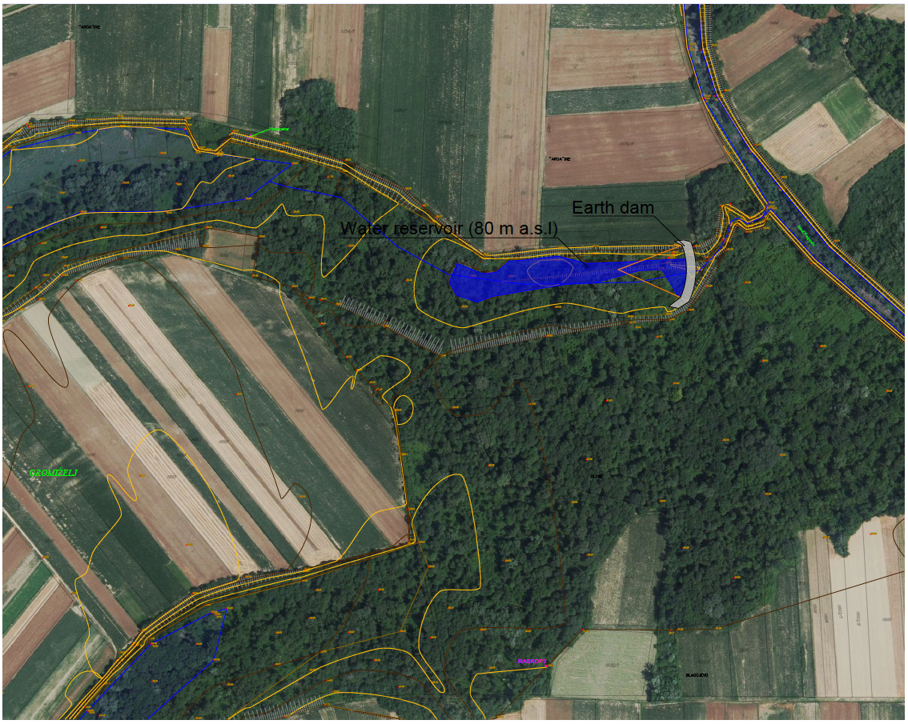
Слика 7. Приједлог за нови насип/испусну грађевину која ће успорити губитак воде која отиче према Пругњачи

Мјера би требала бити пројектована према принципи контролисане ретенције, а не потпуне непропусности. Свака грађевина би требала омогућити сигурно испуштање током периода вишег водостаја и не смије стварати неприхватљив ризик од поплава за околно пољопривредно земљиште, инфраструктуру и насеља. Њени коначни технички параметри, укључујући локацију, висину круне, пропусност и оперативни режим, требали би се прецизирати на основу геодетских података, хидрогеолошког мониторинга и даљње хидрауличке процјене.

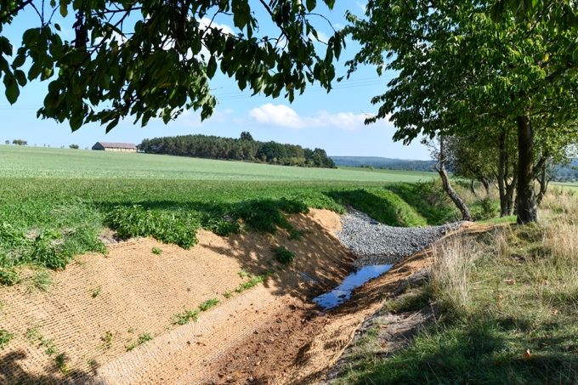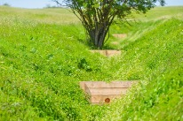
Слика 8. Приједлог једноставних метода изградње насипа који ће успорити отицање према Пругњачи
С еколошког стајалишта, очекује се да ће ова мјера пружити вишеструке користи. Продужењем хидропериода и успоравањем брзог одводњавања, требала би побољшати постојаност отворених вода и плитке инундације, смањити стопу терестријализације, подржати мријештење риба и услове за уточиште, побољшати доступност станишта за водоземце и гмизавце те одржати могућности храњења и размножавања за мочварне птице. Као таква, она чини хидролошку основу за неколико наредних мјера рестаурације и треба је третирати као кључну интервенцију од које у великој мјери зависи успјех ширег Плана рестаурације.

Технички захтјеви и процјена трошкова имплементације
Предложена интервенција представља релативно једноставну хидротехничку мјеру која се може провести уз ограничене грађевинске радове, а истовремено пружа значајне еколошке користи. Коначном пројекту треба претходити детаљно геодетско снимање дионице отицања, провјера стања подземних вода и хидраулички израчуни који потврђују да ће предложена конструкција сигурно задржавати воду без повећања ризика од поплава за околно пољопривредно земљиште и инфраструктуру.
Преферирано рјешење је изградња мале прилагодљиве ретенцијске грађевине (ниске преграде) на излазу према каналу Пругњача, допуњене, гдје је потребно, мањим преобликовањем спојног канала између западних и сјевероисточних мочварних депресија. Грађевина треба бити пројектована тако да омогући постепену регулацију отицања воде, једноставно одржавање и, ако је потребно, потпуно отварање током екстремних хидролошких догађаја. Гдје год је то могуће, треба користити локално доступне природне материјале у комбинацији с издржљивим хидрауличким елементима како би се смањили трошкови изградње и поремећаји у животној средини.
Ова мјера би се по могућности требала провести током касног љета или ране јесени у условима ниског водостаја, чиме би се смањили утицаји на водена станишта и олакшао приступ грађевинским машинама. Прије градње је потребно прибавити све потребне дозволе у сарадњи с управљачем заштићеног подручја и надлежним тијелима за управљање водама.
Укупни трошак имплементације зависит ће од коначног техничког пројекта и одабраних грађевинских материјала. На основу упоредивих малих хидрауличких грађевина имплементираних у пројектима рестаурације мочвара, очекивани инвестицијски трошак процјењује се на 15.000-45.000 ЕУР, укључујући детаљну пројектну документацију, земљане радове, изградњу ретенцијске грађевине и почетну рестаурацију локалитета. Очекује се да ће накнадни оперативни трошкови бити ниски и првенствено ће се састојати од периодичних прегледа, мањег одржавања и повременог уклањања наталоженог наноса око грађевине.

Рестаурација плитководних станишта и станишта влажних ливада у сјевероисточној депресији

Образложење мјере 2
Рестаурација плитководних станишта и станишта влажних ливада у сјевероисточној депресији предложена је као једна од водећих мјера заштите станишта у Плану рестаурације Громижеља. Овај дио заштићеног подручја, смјештен јужно од гробља и источно од земљаног пута који прелази главну депресију, више је пута показао највећи потенцијал за развој отворених плитких станишта, влажних ливада и сезонски поплављене вегетације (види то подручје на Слика 9). У повољним прољетним условима, подручје задржава плитку воду и дио је ширег мозаика мочвара повезаног с Лакетића виром и централном депресијом. Међутим, због брзог одводњавања, зарастања вегетације и недостатка редовног управљања стаништима, тај потенцијал је тренутно само дјелимично изражен и подручје пребрзо прелази у исушивање и терестријалну сукцесију.

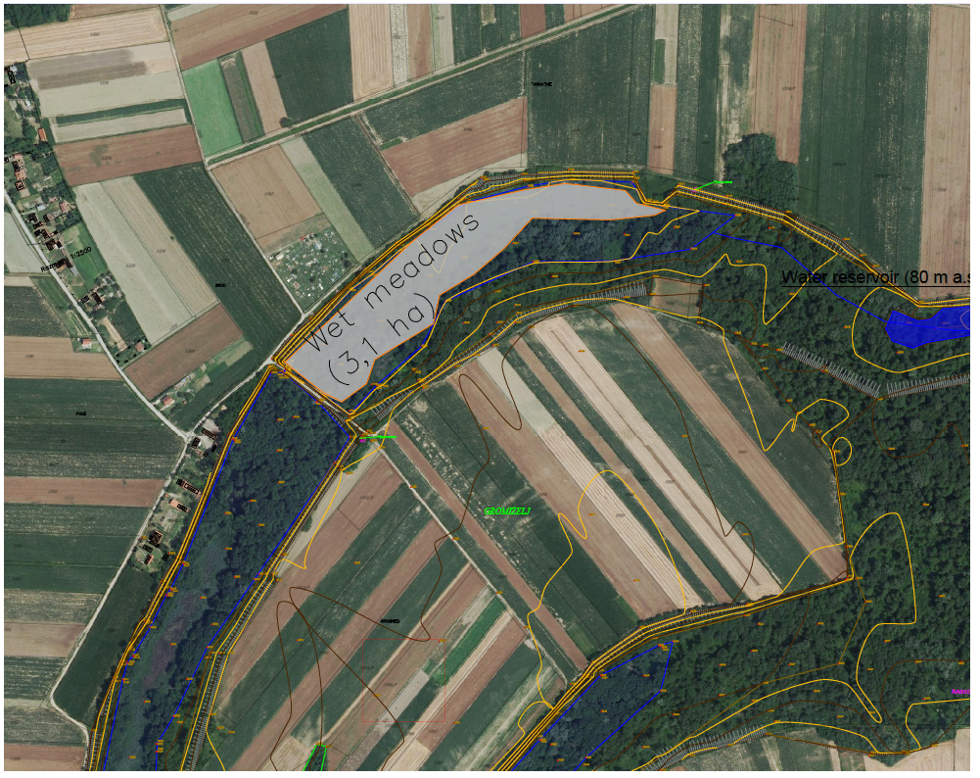
Слика 9. Подручје предложено за претварање у влажне ливаде

Важан практични аспекат ове мјере јесте да се предложена зона интервенције налази на катастарским парцелама у приватном власништву у катастарској општини Велино Село. Провођење активности рестаурације у овом дијелу локалитета ће захтијевати претходне консултације с власницима земљишта и пажљив договор о обиму, временском оквиру и дугорочном одржавању предложених мјера. Из тог разлога, мјери треба приступити не само као техничкој и еколошкој интервенцији, него и као процесу рестаурације који укључује заинтересоване стране и који мора бити усклађен са локалним условима власништва и изводљивошћу управљања. Разлог за ову мјеру лежи у чињеници да сјевероисточна депресија тренутно представља једну од најпогоднијих локалитета за обнову структурно разноликог мозаика плитких инундација, вегетације влажних ливада и прелазних екотона. Таква станишта су од велике важности за водоземце, гмизавце, птице мочварице, водену и мочварну вегетацију те низ других организама везаних за мочваре. Њихова рестаурација би директно допринијела опоравку разноликости станишта у једном од најдеградиранијих и еколошки недовољно заступљених дијелова мочварног система.
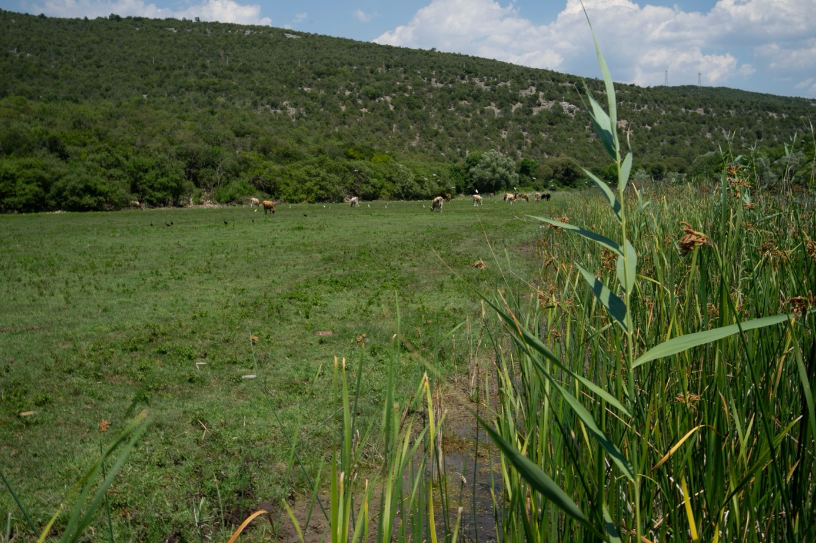
Слика 10. Подручје влажних ливада у заштићеном подручју Хутово Блато – комбинација природних станишта повезаних са мочварним подручјем и пашњацима.

Главни циљеви мјере 2
Циљ ове мјере је обновити и одржавати мозаик сезонски поплављених плитководних станишта и станишта влажних ливада које остају поплављене или натопљене дуже вријеме у прољетном и раном љетном периоду. То би се требало постићи комбинованим уклањањем инвазивне и зарасле вегетације, чишћењем лежеће мртве биомасе и отпада, локалним побољшањем задржавања плитке воде и увођењем одговарајућег дугорочног одржавања. Рестаурација не би требала имати за циљ претварање цијеле депресије у трајно отворену воду, већ поновно успостављање разноликог и динамичног комплекса станишта с постепеним прелазима између плитке воде, муљевитих рубова, вегетације влажних ливада и распршених дрвенастих елемената.
Уз главну сјевероисточну депресију, ова мјера требала би обухватити и два мања локалитета гдје је вегетација дрвећа значајно погођена пожаром и гдје је садашња структура станишта већ дјелимично отворена. Та подручја би се могла постепено трансформисати у влажне ливаде и плитка сезонски поплављена станишта селективним уклањањем спаљеног дрвенастог материјала, поновним растом инвазивних врста и густе грмолике вегетације, уз задржавање довољне структурне разноликости тамо гдје је то еколошки корисно. Такав приступ проширио би учинак мјере на станиште и створио обимнију мрежу отворених дијелова мочварног подручја унутар шире средишње зоне Громижеља.
Имплементација ове мјере требала би започети селективним чишћењем инвазивне зељасте, грмолике и дрвенасте вегетације. Гдје је потребно, то треба комбиновати с мањим преобликовањем терена или плитким ископом како би се подржала постојаност сезонске поплаве на одабраним микролокацијама. Истовремено, интервенција би требала очувати одређену хетерогеност станишта, укључујући задржано грмље или изоловано дрвеће гдје доприносе структурној разноликости и не убрзавају потпуно зарастање. Кључни дио ове мјере је успостављање одржавања након рестаурације. Без управљања након имплементације ове мјере, обновљена станишта вјероватно би прошла кроз брзу секундарну сукцесију и постепено изгубила свој карактер отворене мочваре. Из тог разлога, План рестаурације требао би изричито укључивати ​​дугорочно одржавање периодичним кошењем и, гдје је то изводљиво, екстензивном испашом прилагођеном носивости и влажности локалитета. Вријеме и интензитет кошења или испаше требали би бити осмишљени тако да се очува вегетација влажних ливада, избјегне оштећење зона плитке инундације и минимизирају поремећаји током најосјетљивијих периода за птице, водоземце и гмизавце. Ова мјера такође може послужити као експериментални модел рестаурације за друге депресије унутар мочварног система Громижељ. Ако буде успјешан, приступ примијењен у сјевероисточној депресији и на два пожаром погођена локалитета могао би се касније поновити у другим сезонски поплављеним дијеловима локалитета гдје се утврде слични услови станишта и потенцијал за рестаурацију.

Технички захтјеви и процјена трошкова имплементације
Рестаурација сјевероисточне депресије захтијева релативно једноставне еколошке рестаурацијске радове који се могу провести кориштењем конвенционалне шумарске и земљане опреме. Интервенција би требала започети детаљним теренским означавањем подручја рестаурације на основу катастарских граница, уговора о власништву и еколошких приоритета. Прије имплементације, границе вриједних станишта и заштићених врста треба провјерити како би се избјегло непотребно узнемиравање током активности рестаурације.
Прва фаза требала би се састојати од селективног уклањања инвазивног грмља, густе дрвенасте вегетације и накупљене мртве биомасе, након чега слиједи уклањање отпада и локално спаљеног дрвенастог материјала гдје је присутан. На одабраним локалитетима могу бити потребни мањи земљани радови како би се обновиле плитке депресије или побољшало локално задржавање воде. Такве преинаке терена требале би остати ограниченог обима и требале би очувати природни микрорељеф мочваре. Потребно је задржати постојећа вриједна стабла и структурно важну вегетацију гдје год доприносе разноликости станишта.
Након иницијалне рестаурације, дугорочни успјех ове мјере зависит ће од редовног управљања стаништем. Обновљене влажне ливаде треба одржавати периодичним кошењем и, гдје је то изводљиво и прихватљиво власницима земљишта, екстензивном испашом стоке прилагођене условима влажних травњака. Интензитет управљања требао би остати низак и требао би избјегавати сезону размножавања птица мочварица и друге осјетљиве фауне. Временски распоред активности одржавања треба прилагодити годишњим хидролошким условима и развоју вегетације.
Будући да се предложено подручје рестаурације налази претежно на приватном земљишту унутар катастарске општине Велино Село, имплементацији би требале претходити консултације с власницима земљишта и договор о будућим одговорностима управљања. Гдје је то могуће, треба размотрити добровољне агроеколошке шеме или друге механизме потицаја како би се подржало дугорочно одржавање обновљених влажних ливада.

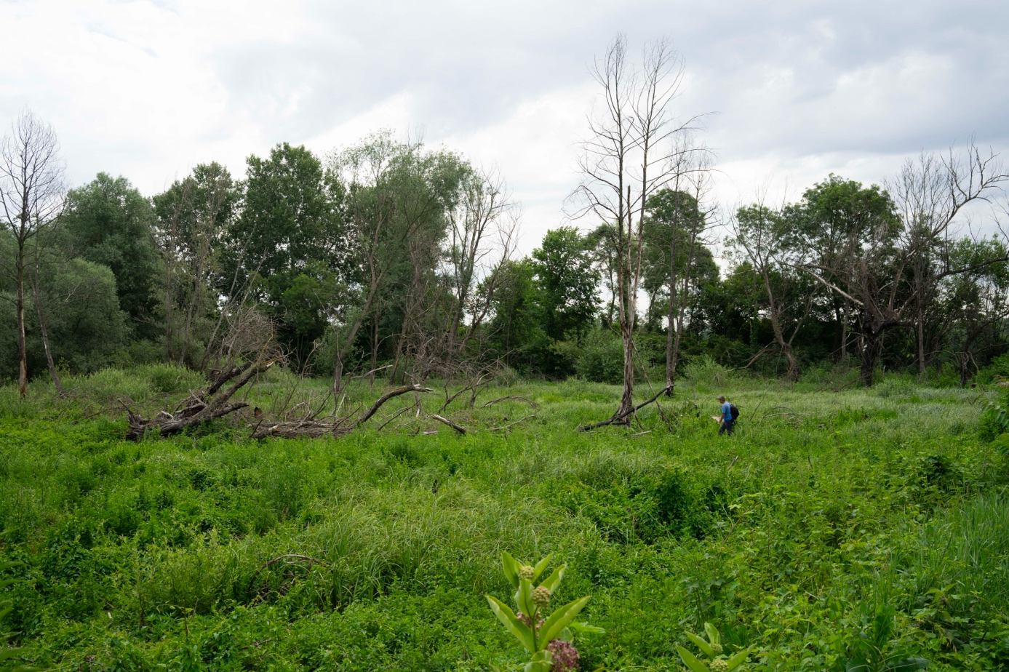
Слика 11. Подручје одабрано за трансформацију у влажне ливаде.

Очекивани инвестицијски трошкови су умјерени и углавном одражавају чишћење вегетације, уклањање дрвенасте биомасе, ограничене земљане радове и успоставу дугорочног управљања стаништима. На основу упоредивих пројеката рестаурације мочвара, укупни трошак имплементације процјењује се на 20.000-35.000 ЕУР, зависно од коначног подручја рестаурације, обиму уклањања вегетације и потребној количини преобликовања терена. Очекује се да ће дугорочни трошкови одржавања остати релативно ниски и првенствено ће се састојати од периодичног кошења или екстензивне испаше, контроле инвазивне вегетације и повременог уклањања поновног вегетативног раста.

Селективно уклањање инвазивне и зарасле вегетације

Образложење мјере 3
Селективно уклањање инвазивне и зарасле вегетације предлаже се као кључна потпорна мјера управљања стаништем потребна за рестаурацију отворених мочварних станишта и за стабилизацију драгоцјених шумских и мочварних заједница у Громижељу. Разлог за ову мјеру лежи у чињеници да су инвазивне стране врсте и неконтролисано сукцесијско зарастање тренутно међу највидљивијим и просторно најраширенијим притисцима који утичу на овај локалитет. Њихово ширење доприноси затварању станишта, убрзава губитак станишта у плиткој води и на влажним ливадама, потискује аутохтону мочварну вегетацију и смањује еколошки квалитет мочварних рубова, као и станишта на рубовима шума.
Проблем је посебно видљив у поремећеним дијеловима мочварног прстена, уз рубове шума, у дјелимично исушеним депресијама и на локалитетима гдје је недостатак редовног управљања омогућио брзо ширење инвазивних и експанзивних врста. У тим подручјима, сукцесија станишта помакла се према густом грмовитом и дрвенастом покрову, често попраћеном инвазивним врстама попут Аморпха фрутицоса, Робиниа псеудоацациа, Ецхиноцyстис лобата, Амбросиа артемисиифолиа и других експанзивних биљака. Такав развој смањује отвореност станишта, ограничава регенерацију карактеристичних мочварних заједница и омета рестаурацију мозаика плитких инундација и влажних ливада.

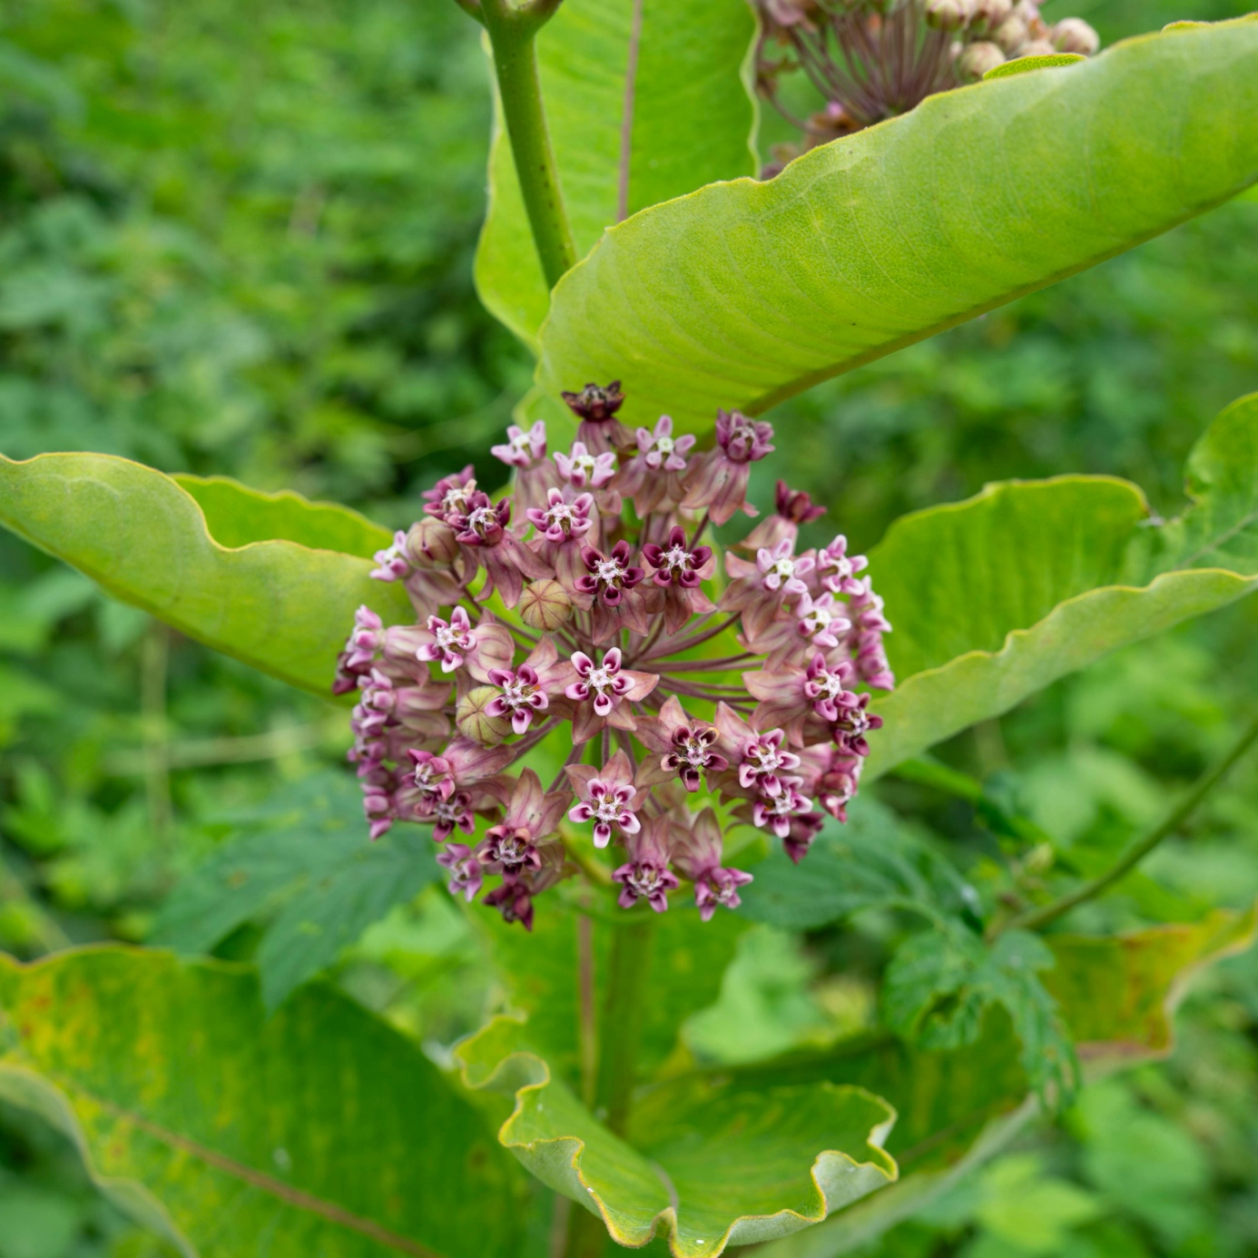
Слика 12. Један примјер инвазивних врста - Асцлепиас сyриаца

Главни циљеви мјере 3
Циљ ове мјере није велико крчење дрвенасте вегетације на цијелом заштићеном подручју. Напротив, интервенција би требала бити просторно селективна и еколошки диференцирана. Циљ је уклонити инвазивну и обраслу вегетацију у оним дијеловима локалитета гдје она директно убрзава деградацију станишта, блокира обнову мочварних станишта или угрожава драгоцјене аутохтоне заједнице, уз очување хетерогености станишта, екотоналне структуре те еколошки вриједних зрелих стабала и мртвог дрвета. Овом мјером би се стога требало јасно разликовати штетна инвазивна или експанзивна биомаса која захтијева уклањање од структурно важних дрвенастих елемената који доприносе биодиверзитету и које треба задржати.
Приоритетна подручја за имплементацију укључују сјевероисточну депресију и друге влажне депресије гдје се планира рестаурација отворених станишта, поремећене мочваре и рубове шума, дјелимично спаљена или деградирана подручја те локалитете гдје инвазивне врсте видљиво потичу затварање станишта. На таквим мјестима, селективно сјечење и уклањање инвазивног грмља и дрвећа, прорјеђивање густог сукцесијског раста и смањење експанзивне зељасте вегетације треба подузети као предуслов за накнадне хидролошке мјере и мјере рестаурације станишта. Истовремено, овом мјером би требало изричито избјегавати непотребно уклањање еколошки вриједних старих стабала, стојећих мртвих стабала и грубих дрвенастих наноса гдје ти елементи подржавају разноликост станишта, микроклиматску стабилност, гљиве, бескичмењаке, птице и друге организме везане за шуму. На одређеним локалитетима, дјелимично задржавање мртвих стабала и распршених дрвенастих елемената бит ће кључно за очување мозаичног карактера локалитета. Интервенција би се, према томе, требала заснивати на детаљној теренској процјени и требала би се проводити као циљани програм управљања вегетацијом, а не као једнолично крчење.
У ову мјеру треба укључити посебан подпрограм за контролу инвазивних врста. Овим подпрограмом је потребно идентификовати приоритетне инвазивне врсте, дефинисати одговарајуће методе контроле за сваку групу врста и одредити која подручја захтијевају хитну интервенцију. Програм би такође требао укључивати ​​накнадни мониторинг и поновљени третман гдје је то потребно, будући да једнократно уклањање вјероватно неће бити довољно у многим дијеловима локалитета. На тај начин, мјера 3 требала би функционисати и као интервенција рестаурације и као дугорочни алат управљања усмјерен на спречавање поновне деградације обновљених станишта.

Технички захтјеви и процјена трошкова имплементације
Провођење ове мјере захтијева комбинацију шумарских, еколошких и техника управљања инвазивним врстама прилагођених различитим типовима станишта који се јављају унутар заштићеног подручја. Прије провођења на терену треба провести детаљан попис инвазивних страних врста и зарасле вегетације како би се идентификовали приоритетни локалитети интервенције и дефинисале одговарајуће методе контроле за поједине врсте. Посебну пажњу треба посветити подручјима гдје инвазивна вегетација директно угрожава циљеве рестаурације мочварних подручја, укључујући сјевероисточну депресију, рубове мочвара, шумске рубове и друге деградиране локалитете идентификоване током биолошких истраживања.
Уклањање вегетације треба проводити селективно ручним и механичким методама, овисно о приступачности терена и величини вегетације која се уклања. Грмље и мала стабла могу се уклањати моторном косом, моторним тестерама или лаком шумском механизацијом, док зељасте инвазивне врсте треба контролисати поновљеним кошењем, сјечом или ручним уклањањем гдје је то прикладно. Употребу хербицида треба избјегавати гдје год је то могуће због еколошке осјетљивости мочваре и потенцијалног ризика од контаминације водених станишта. Сваки неизбјежни хемијски третман треба ограничити на појединачне биљке и примијенити у складу са домаћим законодавством и захтјевима очувања.
Уклоњену биомасу треба транспортовати изван подручја рестаурације или обрадити на начин прихватљив за животну средину. Спаљени дрвенасти материјал и инвазивна биомаса не смију се остављати унутар обновљених мочварних станишта гдје могу ометати кретање воде или потицати даљњу деградацију станишта. Истовремено, еколошки вриједна зрела стабла, стојеће мртво дрво и крупни дрвенасти наноси требају се задржати гдје год доприносе разноликости станишта и нису у супротности са циљевима рестаурације.
Будући да је управљање инвазивним врстама континуирани процес, а не једнократна интервенција, бит ће кључан мониторинг и континуирано одржавање. Ефективност појединачних мјера контроле треба редовно процјењивати, што омогућава прилагођавање метода управљања према одговору инвазивних врста и опоравку аутохтоне вегетације.
Трошкови имплементације ће првенствено зависити од обима и густоће инвазивне вегетације, приступачности терена и учесталости управљања након имплементације ове мјере. На основу упоредивих пројеката рестаурације, почетни радови на рестаурацији процјењују се на 15.000-30.000 ЕУР, док годишње одржавање и накнадна контрола инвазивних врста могу захтијевати отприлике 2.000-5.000 ЕУР годишње током првих година након имплементације, постепено се смањујући како се обновљена станишта буду стабилизовала.

Уклањање отпада, спаљене дрвне биомасе и локалних препрека

Образложење мјере 4
Уклањање отпада, спаљене дрвне биомасе и локалних препрека предлаже се као важна подржавајућа мјера рестаурације усмјерена на побољшање квалитета станишта, смањење локалних притисака деградације и омогућавање ефективног провођења накнадних хидролошких и интервенција рестаурације станишта. Теренска посматрања и стручне процјене потврдиле су да је неколико дијелова мочваре Громижељ погођено присуством комуналног отпада, локално накупљеног спаљеног дрвенастог материјала, отпалих грана и дебала, као и других препрека које смањују еколошки квалитет, ограничавају отвореност станишта, а на неким мјестима ометају природно ширење или задржавање воде.
Ова мјера је посебно релевантна у сјевероисточној депресији и на другим поремећеним локалитетима гдје се предлаже рестаурација станишта. Уклањање таквог материјала се не схвата као козметичка интервенција, него као практичан корак рестаурације који ствара услове за опоравак сезонски поплављених станишта и побољшава њихову еколошку функционалност. Истовремено, ова мјера се мора примјењивати ​​селективно и с еколошком осјетљивошћу. С локалитета се не треба уклањати сав дрвенасти материјал. Мора се направити разлика између недавно наталожене или спаљене биомасе која доприноси опструкцији, прекомјерном органском оптерећењу или брзом затварању станишта и еколошки вриједних дрвенастих елемената који подржавају биодиверзитет и структурну разноликост. Посебно, стојеће мртво дрво, стара стабла и одабрани груби дрвенасти наноси могу пружити важно станиште за гљиве, бескичмењаке, птице и друге организме повезане са шумом те их стога треба задржати тамо гдје нису у сукобу са циљем рестаурације локалитета.

Главни циљеви мјере 4
Примарни фокус ове мјере требао би бити на уклањању комуналног и нелегално одложеног отпада, спаљене и отпале дрвне биомасе у приоритетним зонама рестаурације те локалних препрека које смањују квалитет станишта или ометају рестаурацију услова плитке инундације и влажних ливада.
У хидролошки осјетљивим дијеловима локалитета, уклањањем би се такође требало узети у обзир да ли накупљени материјал омета локално кретање воде или доприноси прекомјерној концентрацији површинског отицања. Интервенција би требала бити просторно усмјерена и координисана с мјерама усмјереним на задржавање воде, рестаурацију влажних ливада и контролу инвазивних врста.
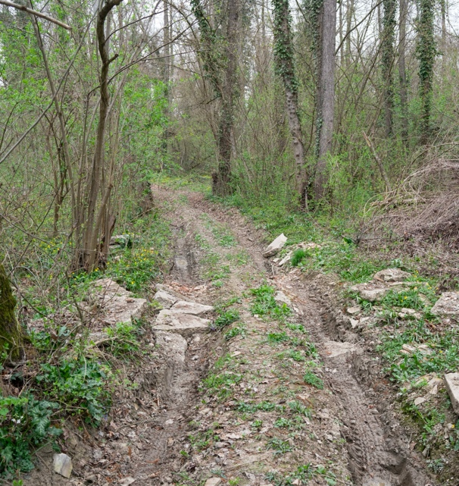
Слика 13. Санација локалних путева често се врши кориштењем отпада од рушења

Технички захтјеви и процјена трошкова имплементације
Провођење ове мјере првенствено укључује ручне и механичке операције чишћења усмјерене на уклањање антропогеног отпада, спаљене дрвне биомасе и локалних препрека с приоритетних подручја рестаурације. Прије почетка радова, локације интервенције треба прегледати како би се разликовао материјал који представља еколошку вриједност од материјала који негативно утиче на квалитет станишта или циљеве рестаурације. Посебну пажњу треба посветити очувању зрелих стабала, стојећег мртвог дрвета и одабраних крупних дрвенастих наноса који пружају станиште заштићеним гљивама, бескичмењацима, птицама и другим шумским врстама.
Уклањање комуналног отпада треба проводити у сарадњи с надлежним општинским властима и управљачем заштићеног подручја. Сав грађевински нанос, кућни отпад или други незаконито одложени материјал треба сакупити, сортирати, гдје је то прикладно, и превести у овлаштене оператере система управљања отпадом у складу с домаћим законодавством о отпаду. Спаљена дрвна биомаса и прекомјерно накупљање отпалог грања требају се селективно уклањати с подручја одређених за рестаурацију влажних ливада или тамо гдје ометају кретање воде. Насупрот томе, дрвенасти материјал који се налази изван приоритетних зона рестаурације треба уклањати тек након еколошке процјене.
Тамо гдје локалне препреке ограничавају циркулацију плитке воде или доприносе нежељеној концентрацији воде, мање чишћење или премјештање дрвенастог материјала може се подузети као дио ширег програма хидролошке рестаурације. Ове интервенције требају остати малог обима и истима је потребно избјегавати непотребно узнемиравање околних станишта.
Ова мјера би се требала провести изван сезоне парења птица и у периоду ниског водостаја како би се смањили утицаји на дивље животиње и олакшао приступ машинама. Мјера се може проводити истовремено с управљањем вегетацијом и радовима на рестаурацији станишта, чиме се побољшава оперативна ефикасност и смањују укупни трошкови.
Очекивани трошкови имплементације су релативно ниски и зависе углавном од количине отпада, приступачности терена и запремине биомасе коју је потребно уклонити. На основу упоредивих пројеката рестаурације, укупни инвестицијски трошак процјењује се на 5.000-15.000 ЕУР, укључујући скупљање, транспорт и збрињавање отпада, уклањање спаљене дрвне биомасе и мање чишћење локалитета. Очекује се да ће накнадни трошкови одржавања бити минимални и требали би првенствено укључивати ​​периодичне прегледе и повремено уклањање новонакупљеног отпада или наноса као дио редовног управљања заштићеним подручјем.

Селективно уклањање седимента и локално преобликовање мочварног дна

Образложење мјере 5
Селективно уклањање седимента и локално преобликовање мочварног дна предлажу се као циљане мјере рестаурације намијењене побољшању хидролошког функционисања и функционисања станишта најдеградиранијих дијелова мочварног система Громижељ. Разлог за ову мјеру лежи у чињеници да су дуготрајно накупљање седимента, таложење органских материја, вегетацијска сукцесија и прогресивно плићење допринијели смањењу површина отворених вода, убрзаној терестрацији влажних депресија и ослабили способност мочваре да задржи воду у еколошки вриједним плитким и полутрајним стаништима. Подручја гдје се седимент може пажљиво уклонити предложена су на Слика 14.

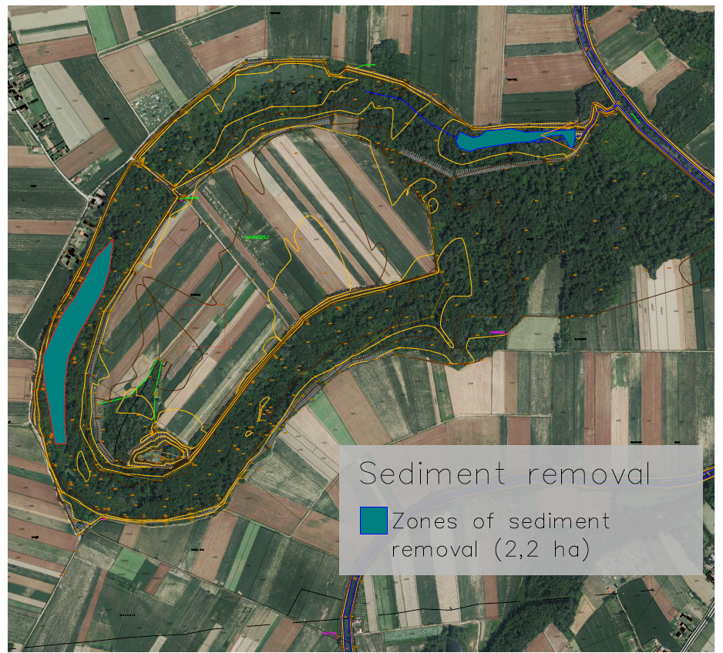
Слика 14. Подручје за које се предлаже уклањање седимента

Главни циљ мјере 5
Сврха ове мјере није ископавање великих размјера нити једнолико продубљивање депресије мочваре. Напротив, интервенција би требала остати просторно селективна и еколошки диференцирана. Циљ је уклонити вишак блата и накупљеног органског седимента само у оним дијеловима мочваре гдје такав материјал тренутно ограничава задржавање воде, потиче брзо зарастање или ремети формирање разноликог мозаика плитких и дубљих микростаништа. Истовремено, локално преобликовање дна требало би помоћи у обнови разноликијег микрорељефа, укључујући плитке поплављене прагове, муљевите рубове, мале сезонске локве и дубље зоне уточишта које могу задржати воду дуже вријеме током сезонског исушивања.
Ова мјера је посебно релевантна у одабраним дијеловима главне депресије и у оним мочварним секторима гдје сама хидролошка рестаурација не би била довољна за обнову функције станишта због прекомјерног накупљања седимента и хомогенизоване морфологије дна. На таквим мјестима, локално преобликовање дна може побољшати везу између задржане воде и микрорељефа мочваре, смањити брзину зарастања и подржати опстанак станишта отворених вода и плитких мочвара. Са стајалишта биодиверзитета, ово је важно за одржавање разноликости станишта за водену и полуводену вегетацију, рибе, водоземце, гмизавце и мочварне птице.
Истовремено, провођењем ове мјере морају се поштивати ​​инжењерско-геолошки и хидрогеолошки услови локалитета. Доступна истраживања показују да се мочвара налази на промјењивим слојевима хумуса, глине, пијеска и шљунка, с локално високим нивоима подземних вода и ситнозрнастим, нестабилним седиментима у горњим хоризонтима. Из тог разлога, радове на уклањању блата и преобликовању треба проводити тек након детаљне провјере локалитета, а по могућности током сушних периода када је приступ могућ и поремећај водених станишта сведен на минимум. Нагиби ископа и методе рада морају бити пажљиво пројектовани како би се избјегло урушавање зидова ископа, претјерани поремећај седимената мочваре и ненамјерни хидролошки утицаји. Еколошки учинак ове мјере ће у великој мјери зависити од њене координације са ширим пакетом хидролошке рестаурације. Селективно уклањање седимента стога треба примјењивати ​​само тамо гдје оно јасно подржава задржавање воде, побољшава постојаност станишта или обнавља структурну разноликост мочварног дна. У том смислу, мјеру треба схватити као потпорну интервенцију инжењерства станишта која надопуњује мјере задржавања воде и управљање вегетацијом, а не као самостално техничко рјешење.

Технички захтјеви и процјена трошкова имплементације
Провођење ове мјере захтијева пажљиво планирање и блиску координацију међу стручњацима за екологију, хидрогеологију и инжењерство. Прије било каквих земљаних радова, предложене локације интервенције треба провјерити на терену како би се потврдила дебљина седимента, услови подземних вода и прикладност одабраних локација. Посебну пажњу треба посветити избјегавању подручја гдје би ископ могао негативно утицати на испуштање подземних вода, дестабилизовати ситнозрнасте седименте или оштетити вриједна водена станишта.
Уклањање седимента треба проводити само унутар унапријед дефинисаних зона рестаурације кориштењем техника градње с ниским утицајем на животну средину. Овисно о приступачности локалитета, радови се могу изводити лаганим багерима гусјеничарима који раде са стабилног тла или привремених радних платформи. Ископ би се требао фокусирати искључиво на горње слојеве наталоженог органског блата и финих седимената који тренутно смањују разноликост станишта и задржавање воде. Циљ није максимизирати дубину ископа, него поново створити хетерогену морфологију мочваре која се састоји од плитких прагова, благо нагнутих рубова, сезонских локви и неколико дубљих подручја уточишта способних за задржавање воде током дужих сушних периода. Ископани материјал треба транспортовати изван заштићеног мочварног подручја или одложити на одобрене локације гдје се не може поново покренути током поплава нити може негативно утицати на околна станишта.
Све земљане радове по могућности треба изводити у касно љето или рану јесен у условима ниског водостаја како би се смањило ометање водених организама и олакшао приступ механизацији. Временским распоредом изградње треба избјегавати периоде размножавања заштићених риба, водоземаца, гмизаваца и птица мочварица. Након ископа, поремећене површине треба поново населити домаћом мочварном вегетацијом гдје год је то могуће, а вјештачка садња се разматра само тамо гдје се природна регенерација покаже недовољном.
Трошкови имплементације ће зависити од запремине седимента који треба уклонити, приступачности локалитета, удаљености локација до којих се врши транспорт и коначног одлагања ископаног материјала. На основу упоредивих пројеката рестаурације мочвара, очекивани инвестицијски трошак процјењује се на 40.000-90.000 ЕУР, укључујући детаљан технички пројекат, припрему локалитета, ископне радове, транспорт и одлагање седимента те стабилизацију локалитета након изградње. Додатне трошкове мониторинга треба узети у обзир као дио дугорочног програма адаптивног управљања описаног у мјери 10.

Успостављање заштитне тампон зоне око мочваре

Образложење мјере 6
Успостављање заштитне тампон зоне око мочваре предлаже се као средњорочна до дугорочна мјера рестаурације усмјерена на смањење вањских притисака који произлазе из околног пољопривредног пејзажа. Разлог за ову мјеру лежи у чињеници да је мочвара Громижељ уграђена у интензивно обрађивану низинску матрицу, гдје се обрадиво земљиште протеже директно у централни мочварни прстен, а на неким мјестима чак заузима земљиште унутар самог мочварног система. У тим условима, еколошка стабилност заштићеног станишта је под снажним утицајем не само унутрашњих хидролошких процеса, него и отицања нутријената, агрохемикалија и финих седимената, локалних поремећаја повезаних с пољопривредном активношћу и, евентуално, захватања воде за наводњавање.

Главни циљеви мјере 6
Стога је нужна уска вегетирана тампон зона уз руб мочваре, с тим да сама вјероватно неће бити довољна. Ову мјеру треба шире схватити као комбиновани пакет тампон зоне и агроеколошког управљања. Њена сврха је смањити притисак еутрофикације, ограничити утицај хербицида и пестицида на мочварну воду и вегетацију, смањити унос седимента и нутријената са сусједних поља те побољшати компатибилност кориштења околног земљишта с циљевима очувања заштићеног станишта. У практичном смислу, то значи не само успостављање или обнову појасева аутохтоног дрвећа, грмља, високог биља и травне вегетације уз рубове мочваре, него и промовисање договорених прилагођавања у пољопривредном управљању на непосредно околним парцелама. У Чешкој Републици се, на примјер, користи систем такозваних биопојаса (види примјер на Слика 15), који служе или за производњу крмне вегетације за животиње или као подручја за производњу нектара. Обично су широки од 6 м до 12 м. Различите ширине биопојаса приказане су ниже на Слика 16.
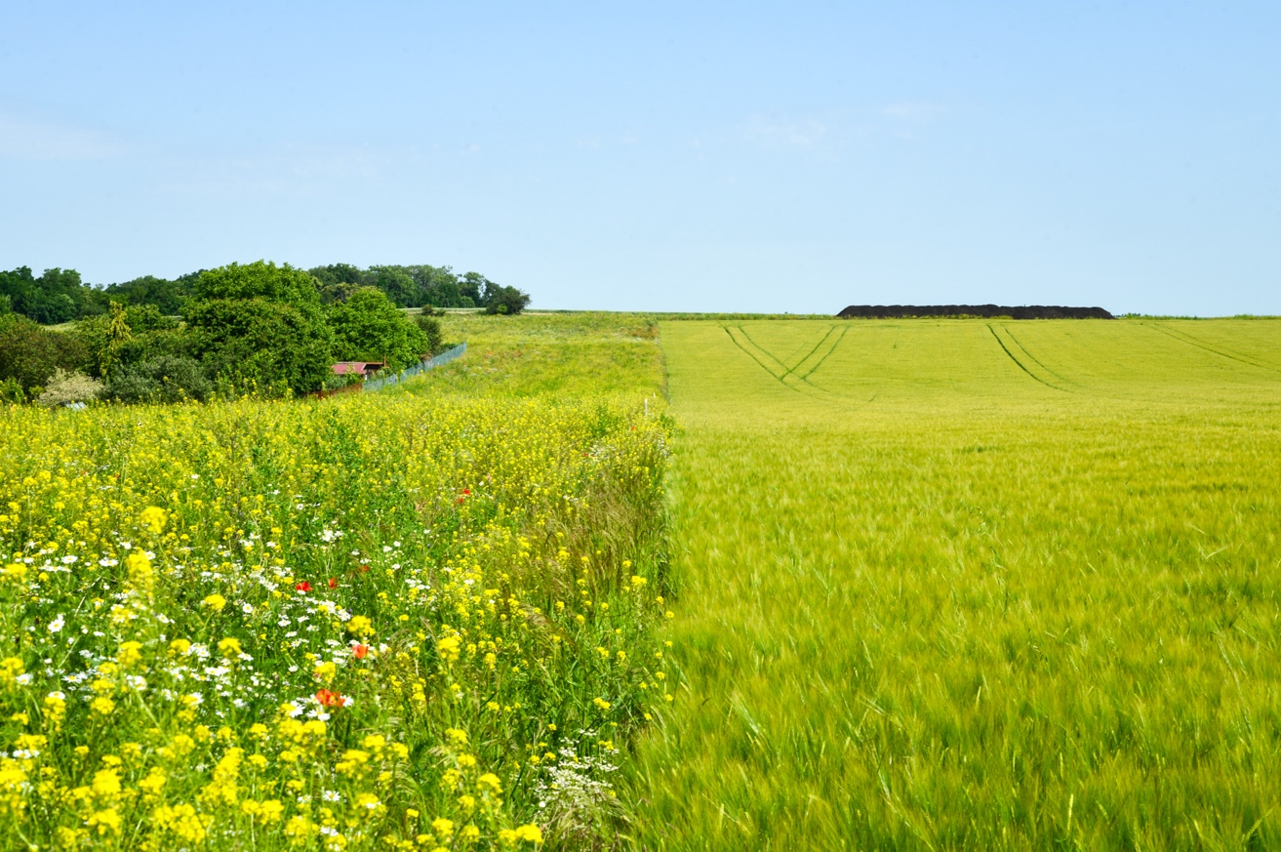
Слика 15. Примјер биопојасева широких 12 м (слика: Томáш Јунек©)
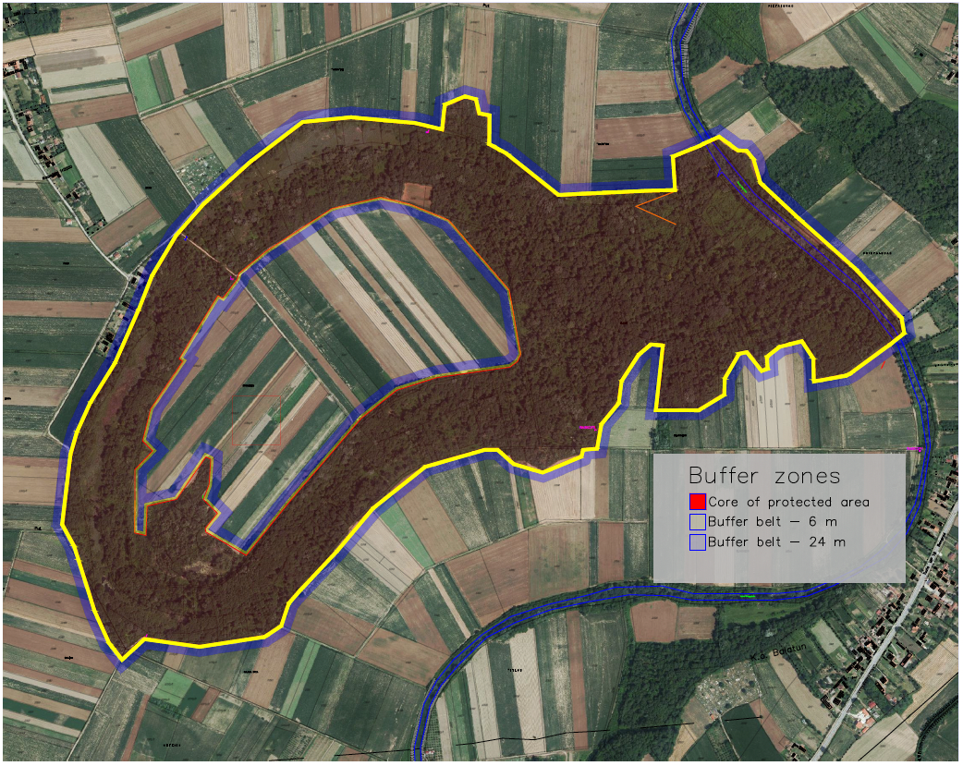
Слика 16. Предложене тампон зоне
Посебну пажњу треба посветити унутрашњем обрадивом земљишту окруженом шумовитим прстеном мртвица, гдје пољопривредна производња тренутно доприноси хемијском оптерећењу околних депресија и мочвара, као и њиховом оптерећењу нутријентима. Дугорочно гледано, овај дио пејзажа треба размотрити за преговоре о пренамјени земљишта с интензивно обрадивог на компатибилније облике попут травњака, влажних ливада, воћњака или на друге начине кориштења земљишта с ниским улагањима. Такав прелаз би значајно побољшао разноликост врста, екосистема и пејзажа, а истовремено би смањио притисак гнојива, хербицида и других пољопривредних хемикалија на мочварни систем. Будући да је ово земљиште у приватном власништву, таква пренамјена се не може сматрати непосредном мјером рестаурације, али би је требало изричито препознати као стратешку дугорочну опцију у оквиру Плана рестаурације. Концепт тампон зоне би стога требао дјеловати на два нивоа. Први ниво је директан заштитни појас око мочваре, гдје би вегетација требала помоћи у пресретању отицања, стабилизацији прелаза између култивисаних и природних станишта, смањењу поремећаја и побољшању повезаности станишта.
Други ниво је преговарачко управљање околним пољопривредним земљиштем, посебно у хидролошки осјетљивим дијеловима локалитета, гдје смањени хемијски уноси, бољи избор времена извођења пољских радова, минимизирана употреба хербицида и гнојива те ограничења захватања воде за потребе наводњавања могу знатно побољшати стање мочваре чак и без формалне промјене власништва над земљиштем или правног статуса. Мјера би се требала развијати постепено и у блиској сарадњи с власницима земљишта, корисницима земљишта и локалним властима. Будући да је велики дио земљишта око и унутар мочваре у приватном власништву, на тампон зону се не може гледати као на искључиво техничку траку која ће се поставити на терену. Умјесто тога, треба је осмислити као практичан и преговарачки инструмент управљања који ће комбиновати еколошку заштиту с реалним условима кориштења земљишта. У том смислу, План рестаурације требао би идентификовати приоритетне секторе за успостављање тампон зоне, дефинисати жељену вегетацијску структуру заштитног појаса и истовремено препоручити скуп агроеколошких принципа за околне парцеле.

Технички захтјеви и процјена трошкова имплементације
Имплементација ове мјере захтијева комбинацију еколошке рестаурације, планирања пејзажа и дугорочне сарадње с власницима земљишта и пољопривредним произвођачима који земљиште користе. Као први корак, треба одредити приоритетне дијелове периметра мочваре гдје ће тампон зоне пружити највећу корист у смањењу отицања нутријената, пресретању седимената и побољшању повезаности станишта. Коначну трасу и ширину заштитног појаса треба одредити на основу конфигурације терена, образаца одводњавања, постојеће вегетације и тренутне употребе земљишта.
Успостављање тампон зоне требало би се првенствено ослањати на аутохтоне биљне врсте карактеристичне за пејзаже поплавних подручја. Овисно о локалним условима, заштитна зона се може састојати од зељасте вегетације, травњака богатих врстама, биопојаса богатих нектаром, грмља или раштрканих аутохтоних стабала. Структура заштитне тампон зоне требала би остати хетерогена, осигуравајући и филтрацију пољопривредног отицања и еколошку повезаност између мочваре и околних станишта. У подручјима изложеним интензивном отицању потребно је размотрити шире вегетационе појасеве како би се максимизирао њихов капацитет задржавања и смањила ерозија.
Будући да је већина околног земљишта у приватном власништву, имплементација би се требала заснивати на добровољним споразумима с власницима и корисницима земљишта. Кад год је то могуће, План рестаурације требао би бити повезан с постојећим агроеколошким програмима подршке, механизмима компензације или другим финансијским потицајима који потичу еколошки прихватљиве пољопривредне праксе. Посебан нагласак треба ставити на смањење уноса гнојива и пестицида уз мочвару, ограничавање непримјерених пракси наводњавања и промовисање нискоинтензивног управљања земљиштем које је компатибилно са циљевима очувања заштићеног станишта.
Предложена дугорочна пренамјена одабраних обрадивих поља унутар шумовитог система мртвица у травњаке, влажне ливаде или друга станишта с ниским уносом треба се проводити постепено и само тамо гдје је подржавају власници земљишта и гдје су доступна финансијска средства. Такве пренамјене треба сматрати стратешким приликама за рестаурацију, а не обавезним захтјевима управљања.
Трошкови имплементације ће првенствено зависити од укупне дужине и ширине тампон зоне, одабране структуре вегетације и обима добровољних промјена намјене земљишта. Успостављање вегетацијских тампон појасева процјењује се на отприлике 8.000-20.000 ЕУР, док ће додатни трошкови повезани са садњом аутохтоне дрвенасте вегетације, успостављањем травњака богатих врстама или провођењем агроеколошких споразума зависити од коначног обима програма. Очекује се да ће дугорочни трошкови одржавања остати релативно ниски и углавном ће укључивати ​​периодично кошење, замјенску садњу гдје је то потребно, контролу инвазивних врста и редовну процјену ефективности тампон зоне као дијела програма адаптивног управљања.

Заштита осјетљивих врста и регулација поремећаја

Образложење мјере 7
Заштита осјетљивих врста и регулација поремећаја предлажу се као битна међусекторска мјера рестаурације која мора пратити све техничке интервенције и интервенције управљања стаништима у Громижељу. Разлог за ову мјеру лежи у чињеници да упркос тренутној деградацији хидролошких услова и сталним притисцима на станишта, заштићено станиште и даље подржава низ врста значајних за очување и осјетљивих на поремећаје. Истовремено, теренска проматрања су показала да људско присуство, шумарске активности, пољопривредни радови, одлагање отпада, нелегални лов и риболов те други облици поремећаја могу директно смањити прикладност подручја за размножавање, храњење и склониште за кључне таксоне.
Посебна пажња се мора посветити врстама и групама врста чија је вриједност очувања директно повезана са циљевима рестаурације локалитета. То укључује посебно рибу мргуду (Умбра крамери), мочварну жару (Уртица киовиенсис), водоземце и гмизавце повезане с плитким сезонским водама те низ мочварних и шумских птица од високог значаја за очување. Недавна истраживања потврдила су да је Громижељ и даље важан за ријетке и на поремећаје осјетљиве врсте птица, укључујући црну роду (Цицониа нигра) и орла кликташа (Цланга помарина), док давне, али и оне недавне процјене биодиверзитета такође указују на важност локалитета за врсте које зависе од трајних водених станишта, сезонски поплављених депресија, тршћака, екотона и зрелих поплавним шума. Напуштање гнијезда црне роде током периода мониторинга 2026. године додатно илуструје осјетљивост подручја на поремећаје и потребу за опрезнијим приступом у управљању локалитетом.

Главни циљеви мјере 7
Сврха ове мјере је осигурати да се радовима на рестаурацији побољшају услове станишта без стварања нових притисака на најосјетљивије врсте. То захтијева и временску и просторну регулацију активности. У практичном смислу, интервенције рестаурације које укључују кориштење механизације, уклањање вегетације, седиментне радове, транспорт материјала или поновни приступ људи не би се требале проводити у најосјетљивијим периодима размножавања и репродукције, посебно на локалитетима које користе мочварне птице, грабљивице, водоземци и друга фауна зависна од сезонских водених станишта. Истовремено, одабране дијелове локалитета треба третирати као мирне зоне, гдје су сметње узроковане шумарским и пољопривредним радовима, рекреацијом или другом интензивном људском присутношћу сведене на минимум током еколошки критичних периода. Ова мјера би такође требала бити повезана са зонирањем активности рестаурације. Технички радови и радови на рестаурацији станишта требају имати приоритет у подручјима гдје је еколошка корист висока, а сукоб с осјетљивим врстама низак, док је највриједнијим стаништима за гнијежђење, храњење или уточиште потребно управљати с већом опрезношћу и нижим интензитетом интервенције. Постизање циља рестаурације на неким локалитетима може захтијевати активно управљање стаништем, али чак и у таквим случајевима, метода, вријеме и интензитет интервенције требају се прилагодити потребама циљних врста, а не само структури станишта.
Важна компонента ове мјере је успостављање практичних оперативних правила за кориштење локалитета током и након рестаурације. Та правила требају укључивати ​​сезонска ограничења радова, смјернице за приступне руте и кретање механизације, избјегавање непотребне буке и непрестаног узнемиравања на кључним локалитетима те координацију шумарских или активности кориштења земљишта с приоритетима биодиверзитета. Такође би требала укључивати ​​строжу контролу нелегалног лова, нелегалног риболова и другог нерегулисаног кориштења које може поткопати резултате рестаурације и директно угрозити заштићену фауну.

Технички захтјеви и процјена трошкова имплементације
Провођење ове мјере не захтијева веће инжењерске радове, већ се ослања на пажљиво планирање, координацију и дугорочно управљање локалитетом. Прије почетка активности рестаурације, сва подручја интервенције треба прегледати да би се утврдило присуство заштићених врста, активних гнијезда, мријестилишта и других осјетљивих станишта. На основу тих истраживања потребно је утврдити сезонска ограничења радова и укључити их у распоред провођења свих мјера рестаурације.
Привремене зоне искључења требале би се одредити око локалитета размножавања врста птица осјетљивих на поремећаје, посебно тамо гдје је потврђено присуство црне роде (Цицониа нигра), орла кликташа (Цланга помарина) или других заштићених врста. Сличну заштиту треба осигурати за мјеста размножавања водоземаца, важна подручја за мријест риба и локалитете који подржавају популације Умбра крамери и Уртица киовиенсис. Гдје је потребно, активности рестаурације треба одгодити или прилагодити како би се избјегли сукоби с осјетљивим фазама животног циклуса циљаних врста.
За извођаче радова на рестаурацији потребно је припремити оперативне смјернице. Ове смјернице требају дефинисати допуштене приступне руте, подручја рада механизације, прихватљиве периоде рада, поступке за смањење буке и поремећаја станишта те мјере за спречавање случајног загађења или оштећења осјетљивих станишта. Гдје је то изводљиво, треба поставити привремене информативне табле или физичке баријере како би се спријечио неовлаштени приступ локалитетима рестаурације за вријеме провођења ове мјере.
Након завршетка радова на рестаурацији, дугорочну заштиту осјетљивих врста треба подржати редовним праћењем биодиверзитета, провођењем прописа о очувању и сарадњом с управљачем заштићеног подручја, шумарским тијелима управљања, ловачким удружењима и заинтересованим странама на локалном нивоу. Посебну пажњу треба посветити превенцији нелегалног лова, нелегалног риболова, одлагања отпада и других неовлаштених активности које могу угрозити резултате рестаурације.
Трошкови провођења ове мјере релативно су скромни, јер првенствено укључују еколошка истраживања, припрему оперативних смјерница, сезонски надзор над радовима на рестаурацији и успостављање привремених заштитних мјера. Очекивани трошак улагања процјењује се на 5.000-12.000 ЕУР, док се очекује да ће се накнадни годишњи трошкови повезани с еколошким надзором, мониторингом и провођењем кретати између 2.000 и 4.000 ЕУР годишње, зависно од интензитета активности управљања и мониторинга. Ове трошкове треба сматрати саставним дијелом дугорочног управљања заштићеним подручјем, а не једнократним улагањем у рестаурацију.

Заштита и рестаурација шумских станишта

Образложење мјере 8
Заштита и рестаурација шумских станишта предлаже се као засебна мјера рестаурације јер заједнице поплавних шума Громижељ представљају једну од највреднијих природних компоненти подручја, а истовремено су погођене комбинацијом деградацијских притисака који се не могу довољно ријешити само општим мјерама управљања вегетацијом. Подручје још увијек садржи еколошки значајне састојине хигрофилних шума јохе, јасена и храста лужњака, као и фрагменте поплавних шума врба и топола, укључујући зрела и биолошки вриједна стабла која пружају станиште гљивама, бескичмењацима, птицама и другим организмима везаним за шуму. Истовремено, теренска опажања и препоруке стручњака показују да су та станишта под притиском селективне сјече, губитка старих стабала, инвазивних врста, обрастања крошњи пењачицама и на неким мјестима замјене природне шуме еколошки лошим плантажама топола.

Главни циљеви мјере 8
Циљ ове мјере је одржавање и побољшање еколошког стања преосталих природних шумских станишта уз спречавање њихове даљње структурне и композицијске деградације. То посебно укључује заштиту старих и биолошки вриједних стабала, очување структуре зрелих поплавних шума, подршку природној регенерацији аутохтоних врста дрвећа те постепено уклањање или пренамјену еколошки неприкладних плантажних састојина тамо гдје се оне појављују унутар заштићеног станишта. У практичном смислу, ова мјера требала би ојачати разлику између подручја гдје су шумска сукцесија и дрвенаста структура еколошки пожељне и подручја гдје затварање вегетације угрожава отворена мочварна станишта. Стога њена сврха није широко отварање шума, већ циљана заштита и рестаурација оних шумских заједница које чине битан дио мозаика мочварног подручја Громижељ.
Посебан нагласак треба ставити на заштиту старих шумских састојина и појединачних ветеранских стабала аутохтоних врста поплавних подручја као што су Алнус глутиноса, Популус алба, Салиx алба, Фраxинус спп. и Улмус спп., посебно у највреднијим дијеловима прстена мртвице и на локалитетима важним за врсте птица осјетљиве на поремећаје. У тим подручјима треба спријечити даљњу деградацију неодрживом сјечом, а највреднијим шумским дијеловима треба управљати под строжим режимом с минималним интервенцијама. Тамо гдје су такве састојине у приватном власништву, имплементација може захтијевати консултације с власницима земљишта и, гдје је то изводљиво, механизме компензације или друге споразуме о управљању. Мјером би се такође требао ријешити проблем плантажа топола подигнутих унутар заштићеног станишта, посебно тамо гдје су замијениле бивше природне поплавне шуме и имају ниску еколошку вриједност. На таквим локалитетима дугорочни циљ требао би бити спречавање даљњег подизања плантажа и постепена замјена постојећих плантажа аутохтоним шумским заједницама путем рестаурације садњом или потпомогнуте природне регенерације. То треба радити селективно и фазно, узимајући у обзир хидролошке услове, власничку структуру и практичну изводљивост.
Истовремено, рестаурација шума требала би укључивати ​​циљану контролу инвазивних дрвенастих врста и пењачица тамо гдје оне угрожавају регенерацију и дугорочну стабилност изворне поплавне шуме. То посебно укључује локално сузбијање Аморпха фрутицоса, Робиниа псеудоацациа и инвазивних лијана или врста које зарастају на мјестима гдје значајно мијењају структуру вриједних шумских станишта. Међутим, такве интервенције требају остати диференциране и требају избјегавати непотребно поједностављивање структуре шума. Стојеће мртво дрво, оборена дебла и други еколошки вриједни дрвенасти елементи требају се задржати тамо гдје доприносе биодиверзитету и гдје нису у директном сукобу са сигурносним циљевима нити циљевима рестаурације.

Технички захтјеви и процјена трошкова имплементације
Провођење ове мјере захтијева комбинацију стручности у области шумарства, еколошке процјене и дугорочног управљања стаништима. Прије било какве интервенције потребно је провести детаљан инвентар шумских састојина како би се идентификовале еколошки вриједне поплавне шуме, ветеранска стабла, плантажне састојине, инвазивне дрвенасте врсте и подручја која захтијевају активну рестаурацију. Овај инвентар требао би послужити као основа за разликовање дијелова шумског подручја гдје је строга заштита примарни циљ од оних дијелова у којима су мјере активне рестаурације прикладне.
Активности рестаурације требале би се фокусирати на селективно уклањање инвазивних дрвенастих врста и биљака пењачица, ослобађање аутохтоних стабала од прекомјерне конкуренције и промовисање природне регенерације карактеристичних врста дрвећа поплавних подручја. У подручјима која заузимају еколошки лоши насади топола, рестаурацију је потребно проводити постепено замјеном кроз фазе, а не неселективном сјечом. Тамо гдје природна регенерација није довољна, може бити потребно додатно сађење аутохтоним врстама локалног поријекла. Сваком садњом ради рестаурације потребно је узети у обзир локалне хидролошке услове и предвиђене климатске промјене како би се осигурала дугорочна отпорност обновљених шумских заједница.
Интервенције у господарењу шумама требале би се проводити кориштењем шумарских техника ниског утицаја које минимизирају поремећаје тла, избјегавају оштећење коријеновог система задржаних стабала и чувају природну микротопографију поплавног подручја. Посебну пажњу треба посветити задржавању стојећих мртвих стабала, грубих дрвенастих наноса и ветеранских стабала гдје год то не представља сигурносни ризик, јер ти елементи пружају битно станиште за бројне сапроксилне инсекте, гљиве, птице које се гнијезде у дупљама и друге организме везане за шуму.
Тамо гдје се планирају активности рестаурације на приватном шумском земљишту, провођењу требају претходити консултације с власницима земљишта и надлежним шумарским тијелима. Кад год је то могуће, добровољни споразуми о очувању, компензацијске шеме или програми потицаја требају се користити у подршци дугорочној заштити вриједних шумских станишта уз одржавање одрживих пракси господарења шумама.
Трошкови имплементације ће зависити од обима уклањања инвазивних врста, површини пренамјене плантажа, потреби за додатним садњом и доступности појединачних шумских састојина. На основу упоредивих пројеката рестаурације шума у поплавним подручјима, почетни трошак улагања процјењује се на 20.000-50.000 ЕУР, укључујући инвентуру шума, радове на селективној рестаурацији, контролу инвазивних врста и додатну садњу, гдје је потребно. Очекује се да ће дугорочни трошкови одржавања остати релативно ниски и првенствено ће укључивати ​​мониторинг развоја шума, накнадну контролу инвазивних врста и периодичну процјену природне регенерације као дио програма адаптивног господарења.

Очување и управљање акватичном фауном

Образложење мјере 9
Очување и управљање акватичном фауном предлаже се као засебна мјера рестаурације јер дугорочна еколошка вриједност Громижеља не зависи само од структуре станишта и хидрологије као такве, него и од опстојности карактеристичних заједница водених животиња које представљају кључне циљеве очувања локалитета. То је посебно важно у случају мргуде (Умбра крамери), која је најзначајнија заштићена врста локалитета и примарни разлог законске заштите Громижеља. Истовремено, акватична фауна локалитета укључује и друге рибе и кичмењаке који су везани за мочваре и чији опстанак зависи од опстојности трајних и сезонских водених станишта, прикладне структуре вегетације и довољног трајања хидропериода.
Разлог за ову мјеру лежи у чињеници да садашњи хидролошки режим и стање станишта стварају све већи притисак на акватичну фауну. Смањење отворених вода, брзо одводњавање према Пругњачи током прољећа, скраћивање сезонских поплава, претјерани раст плитких станишта и ризици еутрофикације због околне пољопривреде доприносе смањењу погодности станишта за рибе и друге акватичне организме. У недавним теренским истраживањима потврђен је само ограничени дио хисторијски документоване заједнице риба, што је вјероватно повезано и с ниским нивоом воде и с прогресивним поједностављењем услова водених станишта. То указује на то да се План рестаурације не би требао ослањати само на опште побољшање станишта, него би требао изричито укључивати ​​мјере усмјерене на разумијевање, одржавање и управљање акватичном фауном локалитета.

Главни циљеви мјере 9
Циљ ове мјере је подржати дугорочну опстојност изворне акватичне фауне очувањем трајних и сезонских водених станишта, побољшаним условима хидропериода и циљаним биолошким управљањем гдје је то потребно. У практичном смислу, то укључује заштиту хидролошких и станишних услова Лакетића вира као главног трајног воденог станишта, побољшање опстојности плитких сезонских локви и поплављених депресија које функционишу као станишта за мријест и као уточиште, те интегрисање потреба акватичне фауне у мјере које се односе на задржавање воде, контролу вегетације и преобликовање мочварног дна. Мјера би, такође, требала осигурати да радови на рестаурацији ненамјерно не оштете најосјетљивија водена станишта у вријеме критичних периода.
Специфична компонента ове мјере требала би бити циљана процјена и управљање структуром рибље заједнице. То би требало укључивати ​​периодично контролно узорковање или друге одговарајуће методе за провјеру континуираног присуства и стања рибе Умбра крамери, процјену улоге грабежљивих врста као што је Есоx луциу, и одређивање еколошког значаја инвазивних или страних риба попут Лепомис гиббосус. Такве провјере су важне јер састав рибље заједнице може снажно утицати на прикладност локалитета за водоземце, бескичмењаке и друге водене биоте и јер се управљачки одговори могу разликовати зависно од стварних трофичких и еколошких интеракција уочених на терену.
Истовремено, управљање акватичном фауном би требало и даље бити еколошки опрезно и ​​специфично за локалитет. Циљ није активно порибљавање нити управљање интензивним рибарством, него управљање усмјерено на очување на основу услова станишта, интеракција међу врстама и хидролошког функционисања. Стога би свака директна интервенција у рибље заједнице требала бити оправдана резултатима мониторинга и доказаним доприносом циљевима очувања локалитета. То може укључивати ​​циљано уклањање или контролу инвазивних врста, селективно смањење проблематичног предаторског притиска гдје је то еколошки оправдано и заштиту уточишних станишта током сезонског исушивања.

Технички захтјеви и процјена трошкова имплементације
Провођење ове мјере требало би се првенствено заснивати на еколошком мониторингу и адаптивном управљању, а не на интензивним техничким интервенцијама. Прије него што се размотре било какве директне управљачке акције, састав и стање акватичне фауне треба процијенити стандардизованим биолошким истраживањима, с посебним нагласком на статус очуваности рибе Умбра крамери и еколошку улогу пратећих врста риба. Мониторингом би се такође требало процијенити стање станишта за мријест, сезонских уточишта и трајних водених тијела, пружајући информације потребне за усмјеравање будућих управљачких одлука.
Теренска истраживања треба проводити кориштењем неразорних техника узорковања гдје год је то могуће, као што је електрориболов у контролисаним условима, рибарске фyке мреже или друге методе прикладне за мониторинг очувања. Посебну пажњу треба посветити сталним водама Лакетића вира и сезонски поплављеним депресијама које функционишу као станишта за размножавање и мријештење. Програм мониторинга такође треба укључивати ​​периодичну процјену инвазивних или страних врста риба и процјену њиховог потенцијалног утицаја на домаће рибе, водоземце и водене бескичмењаке.
Тамо гдје се мониторингом утврде значајне еколошке пријетње, могу се провести циљане мјере управљања. То може укључивати ​​селективно уклањање инвазивних врста риба, локално оправдану регулацију популација грабежљивих риба гдје је то научно поткријепљено или стварање и одржавање додатних уточишних станишта путем хидролошких мјера и мјера рестаурације станишта описаних у овом Плану рестаурације. Вјештачко порибљавање опћенито треба избјегавати осим ако није подржано свеобухватном еколошком процјеном и одобрено од стране надлежних тијела за очување природе, јер одржавање природног састава заједнице остаје примарни циљ.
Успјешно провођење ове мјере зависит ће од блиске сарадњи између ихтиолога, конзервацијских биолога, стручњака за рибарство и управљача заштићеног подручја. Резултате праћења акватичне фауне треба интегрисати с хидролошким и еколошким мониторингом како би се процијенило како промјене у водном режиму и структури станишта временом утичу на рибље заједнице и друге акватичне организме. Овај интегрисани приступ омогућит ће прилагођавање управљачких активности у складу с уоченим еколошким одговорима, избјегавајући притом непотребне интервенције.
Очекивани трошкови имплементације су релативно умјерени, будући да је мјера првенствено фокусирана на биолошка истраживања и дугорочни мониторинг. Иницијална истраживања постојећег стања и припрема програма управљања акватичном фауном процјењују се на 8.000-15.000 ЕУР, док се за периодични мониторинг и циљане интервенције управљања очекује да ће бити потребно отприлике 3.000-6.000 ЕУР годишње, зависно од учесталости истраживања, метода мониторинга и евентуалне потребне контроле инвазивних врста риба. Ове активности требале би бити интегрисане у дугорочни програм адаптивног управљања заштићеним подручјем.

Успостављање дугорочног мониторинга и система адаптивног управљања

Образложење мјере 10
Успостављање дугорочног система мониторинга и адаптивног управљања предлаже се као кључна мјера подршке за провођење, евалуацију и дугорочно усавршавање Плана рестаурације Громижеља. Будући да је локалитет хидролошки динамичан, еколошки хетероген и подложан вишеструким међусобно дјелујућим притисцима, рестаурација се не може схватити као једнократна интервенција с фиксним резултатима. Умјесто тога, успјех предложених мјера зависит ће од континуираног прикупљања података на терену, редовне процјене еколошких одговора и способности прилагођавања управљања у складу с уоченим догађајима.

Главни циљеви мјере 10
Систем мониторинга требао би бити осмишЉен тако да подржава и провођење рестаурације и дугорочно управЉање локалитетом. На хидролошком нивоу би требао укЉучивати ​​редовно проматрање нивоа подземних вода, нивоа површинских вода у Лакетића виру, сјевероисточној депресији и другим кЉучним секторима мочваре, као и мониторинг протока воде према Пругњачи и, гдје је то релевантно, поређење с нивоима воде у ријекама Дрини и Сави. На нивоу станишта, мониторинг треба пратити промјене у обиму и трајању отворене воде, плитке инундације, развоја влажних ливада, сукцесије вегетације те промјене везане за седимент на обновЉеним локалитетима. Важна компонента програма мониторинга требала би бити инвентаризација и стална провјера додатних периодичних локви и сезонски поплавЉених депресија широм заштићеног подручја. Неколико таквих локалитета већ је идентификовано у току биолошких истраживања, али њихова хидролошка постојаност, еколошка улога и потенцијал рестаурације остају недовоЉно документовани. Њихово мапирање и поновЉена сезонска процјена би требали постати дио формалног оквира мониторинга како би се повећало разумијевање мозаика мочваре и идентификовали додатни локалитети погодни за будуће мјере рестаурације. Систем мониторинга такође би требао укЉучивати ​​структурисан програм за процјену инвазивних врста. То би требало укЉучивати ​​мапирање и квантификацију најважнијих инвазивних и експанзивних биЉних врста, континуирану контролу приоритетних локалитета рестаурације и евалуацију ефективности мјера управЉања вегетацијом. Такав мониторинг је потребан јер су инвазивне врсте просторно распрострањене, регенерација након интервенције је вјероватна, а њихов утицај на затварање и деградацију станишта може се значајно разликовати међу различитим дијеловима локалитета.
На нивоу фауне, дугорочни мониторинг би требао обухватити ​​циљане провјере рибље заједнице, с посебним нагласком на статус рибе Умбра крамери и структуру рибљих заједница у Лакетића виру и одабраним сезонски поплављеним стаништима. Додатну пажњу треба посветити улози грабежљивих и инвазивних врста риба, као и хидролошким условима који утичу на мријештење, доступност уточишта и постојаност станишта. Мониторинг би такође требао обухватити одабране групе водоземаца, гмизаваца и птица повезаних с плитком сезонском водом, тршћацима, влажним ливадама и зрелим поплавним шумама.
Још један важан елемент програма требао би бити одабир и редован мониторинг индикаторских врста и индикаторских обиљежја станишта која се могу користити за процјену успјеха рестаурације. То може укључивати ​​кључне врсте риба, водоземаца, гмизаваца и птица, одабране мочварне биљке и показатеље станишта као што су обим плитких сезонских инундација, постојаност подручја отворене воде, развој вегетације влажних ливада, као и ширење или смањење инвазивних врста. Сврха овог приступа је створити практичан и еколошки смислен скуп показатеља који могу показати да ли рестаурација води према побољшаном хидролошком функционисању, већој разноликости станишта и бољим условима за врсте значајне за очување.
Програм мониторинга требао би бити директно повезан с адаптивним управљањем. Прикупљени подаци не би требали остати само дескриптивни, него би се требали користити за прецизније одређивање времена и интензитета и боље просторно циљање мјера рестаурације. У пракси то значи да би се резултати мониторинга требали користити као основа за рад грађевина за задржавање воде, одређивање потребе за поновљеном контролом вегетације и других приоритетних локалитета за рестаурацију станишта, као и регулацију поремећаја у осјетљивим дијеловима локалитета. На тај начин мониторинг постаје не само алат за документовање, него и кључни механизам управљања који осигурава да ће План рестаурације и даље бити осјетљив на стварно еколошко понашање мочварног система Громижељ током времена.

Технички захтјеви и процјена трошкова имплементације
Успостављање програма мониторинга захтијева координирани систем који интегрише хидролошка, ​​еколошка и климатолошка опажања у јединствени оквир адаптивног управљања. Умјесто стварања потпуно нове мреже мониторинга, програм би се требао надовезати на инфраструктуру успостављену током овог пројекта и проширити је у трајни систем мониторинга којим управља управа заштићеног подручја у сарадњи са научним институцијама и релевантним заинтересованим странама.
Хидролошки мониторинг требао би укључивати ​​одржавање и редовно мјерење нивоа подземних вода из пиезометара, трајних водомјера на Лакетића виру и у одабраним мочварним депресијама те периодична мјерења отицања према каналу Пругњача. Гдје је то изводљиво, на кључним локацијама треба поставити аутоматске мјераче нивоа воде (логере) како би се осигурала континуирана евиденција динамике хидропериода и реакције подземних вода. Мрежу мониторинга требало би надопунити редовним праћењем водостаја ријека Дрине и Саве, што би омогућило боље тумачење хидрауличких интеракција које контролишу обнављање подземних вода и инундацију мочвара.
Еколошки мониторинг би требао комбиновати поновљена теренска истраживања с модерним техникама даљинског истраживања. Сезонска истраживања беспилотним летјелицама опремљеним са РГБ, мултиспектралним и топлинским сензорима требала би се понављати у редовним интервалима како би се процијениле промјене у обиму површинских вода, развоју вегетације, стању станишта и топлинском функционисању пејзажа. Ове податке треба надопунити периодичним сателитским анализама како би се процијениле дугорочне промјене у покрову земљишта, индексима вегетације и температури површине у ширем пејзажу. Заједно, ове методе пружају исплатив начин праћења напретка рестаурације уз минимизирање поремећаја осјетљивих станишта.
Биолошки мониторинг треба слиједити стандардизоване методологије које омогућавају директно поређење међу годинама. Посебну пажњу треба посветити популацијама Умбра крамери, Уртица киовиенсис, водоземаца, гмизаваца, птица гнијездилица и одабраних индикаторских биљних заједница. Програм мониторинга такође треба укључивати ​​периодично мапирање инвазивних биљних врста, верификацију сезонских локви и мочварних депресија те процјену квалитета станишта унутар обновљених подручја. Све прикупљене податке треба похранити у централизовану ГИС базу података како би се олакшала дугорочна евалуација и подржале будуће одлуке о управљању.
Како би се осигурала практична вриједност програма мониторинга, прикупљене информације треба редовно прегледати мултидисциплинарни стручни тим. На основу резултата мониторинга, мјере рестаурације се могу прилагодити с обзиром на рад грађевина за задржавање воде, управљање вегетацијом, уклањање седимента, заштиту врста или управљање посјетама. Овај адаптивни приступ управљању омогућит ће активностима рестаурације да одговоре на уочене еколошке промјене, а истовремено ће смањити неизвјесност повезану с дугорочном варијабилности животне средине и климатским промјенама.
Успостављање система мониторинга захтијева иницијално улагање у опрему за мониторинг, развој базе података и иницијална истраживања постојећег стања. На основу упоредивих пројеката рестаурације мочварних подручја, иницијални трошак имплементације се процјењује на 20.000-40.000 ЕУР, укључујући опрему за мониторинг нивоа воде, истраживања беспилотним летјелицама, припрему ГИС базе података и иницијална еколошка истраживања. Дугорочни оперативни трошкови процјењују се на приближно*8.000-15.000 ЕУР годишње, а покривају теренска истраживања, одржавање опреме, анализе даљинског истраживања, обраду података и стручну евалуацију. С обзиром на еколошки значај Громижеља, ове трошкове треба сматрати битним улагањем у дугорочну ефективност и одрживост програма рестаурације.

Институционални и просторни предуслови за провођење рестаурације

Образложење мјере 11
Предлажу се институционални и просторни предуслови као засебна стратешка мјера јер успјешна имплементација мјера рестаурације у Громижељу не зависи само од еколошке и техничке изводљивости, него и од тога да ли постојећи правни, просторни и управљачки оквир омогућава ефективну примјену активног управљања стаништима. Разлог за ову мјеру лежи у чињеници да заштићено станиште тренутно покрива врло велико подручје с врло фрагментисаном власничком структуром и значајним удјелом интензивно обрађеног пољопривредног земљишта, насеља и инфраструктуре који имају ограничену вриједност у смислу биодиверзитета и низак потенцијал рестаурације. У таквим условима, практичну имплементацију мјера рестаурације компликују сукоби у погледу кориштења земљишта, ограничен фокус управљања и недовољна институционална диференцијација подручја која захтијевају активну рестаурацију станишта и подручја гдје је корист од рестаурације ниска.

Главни циљеви мјере 11
Стога је сврха ове мјере створити јаснији институционални и просторни оквир унутар којег се еколошка рестаурација Громижеља може провести на реалан и дугорочан начин. То посебно укључује поновно преиспитивање тренутног зонирања режима заштите, појашњење којим дијеловима заштићеног станишта треба дати приоритет за активну рестаурацију те разматрање да ли се прилагођавањем формалних граница заштићеног подручја убудуће може унаприједити изводљивост рестаурације и смањити сукоби с некомпатибилним кориштењем земљишта. Намјера није ослабити заштиту локалитета, него учинити управљање рестаурацијом функционалнијим и боље усклађеним са стварном дистрибуцијом вриједних природних и полуприродних станишта.
Кључни елемент ове мјере је побољшање унутрашњег зонирања према еколошкој вриједности и функцији рестаурације (види приједлог зонирања на Слика 17). Природне шуме у главној депресији, Лакетића виру, стална и сезонска мочварна станишта, мочварна вегетација и друга кључна подручја биодиверзитета требају остати под најјачим и на рестаурацију највише усмјереним режимом заштите. Насупрот томе, канали, секундарне шумске састојине и други мање осјетљиви, али хидролошки релевантни дијелови локалитета могу захтијевати флексибилнији режим управљања који ће и даље подржавати циљеве рестаурације, а истовремено омогућити практичну интервенцију. На неким локалитетима, као што су највреднији дијелови Лакетића вира или одабрани фрагменти старе природне шуме, строжи режим може бити прикладан да би се ојачала заштита кључних врста и станишта.
Дугорочно гледано, овом мјером би требало такође узети у обзир да ли постојеће границе заштићеног станишта одговарају довољно добро стварној еколошкој језгри локалитета. Фокусираније разграничење које усмјерава напоре на заштити и рестаурацији на природна и полуприродна станишта, хидролошки важне канале и зоне високе вриједности у смислу биодиверзитета могло би учинити будуће планирање рестаурације практичнијим и смањити сукобе повезане с насељима, цестама и интензивно обрађиваним обрадивим земљиштем с ограниченим потенцијалом рестаурације. Истовремено, гдје је то потребно, ужи, али функционално смислен заштитни појас или тампон око средишњег подручја могао би се користити за смањење вањских утицаја кориштења околног земљишта.
Ова је мјера уско повезана с власничком структуром Громижеља. Будући да је велики дио заштићеног станишта у приватном власништву, институционални предуслови морају укључивати ​​и механизме за координацију свих укључених страна, споразуме о управљању закључене на основу међусобних преговора и, гдје је то изводљиво, аранжмане засноване на накнадама или потицајима за власнике земљишта чије су парцеле важне за провођење рестаурације. Без такве институционалне подршке, чак и технички добро осмишљене еколошке мјере могу се показати тешким или немогућим за провођење у пракси.

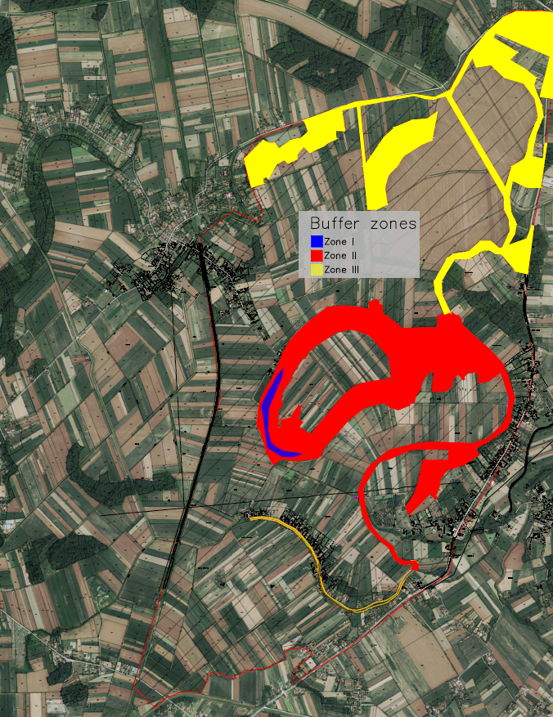
Слика 17. Приједлог новог зонирања

Технички захтјеви и процјена трошкова имплементације
За разлику од претходних мјера рестаурације, провођење ове мјере не захтијева прије свега инжењерске радове, него институционалну координацију, просторно планирање и административне процедуре. Први корак требао би бити свеобухватан преглед постојећег система зонирања, структуре власништва над земљиштем и управљачких одговорности у односу на еколошке вриједности утврђене у оквиру пројекта. Овим прегледом би се требало процијенити да ли постојећи режими заштите адекватно одражавају расподјелу приоритетних станишта, хидролошке процесе и могућности рестаурације и требала би се идентификовати подручја гдје би измјене режима управљања или зонирања могле повећати ефективност рестаурације.
На основу ове процјене треба припремити ревидирани приједлог зонирања, који ће јасно разликовати кључна подручја рестаурације, активно управљана станишта, тампон зоне и подручја гдје се конвенционално кориштење земљишта може наставити под одговарајућим условима животне средине. Приједлог треба бити поткријепљен детаљним ГИС мапирањем и интегрисан у службену документацију управљања Заштићеним стаништем „Громижељ“. Све будуће измјене граница заштите или режима управљања требају бити израђене у складу с важећим законским прописима Републике Српске и у блиској сарадњи с надлежним тијелима за очување природе.
Једнако важна компонента ове мјере је успостављање ефективног оквира институционалне сарадње. Будући да је више од 90% заштићеног подручја у приватном власништву, провођење рестаурације ће захтијевати редовну комуникацију с власницима земљишта, општинама, тијелима за управљање водама, шумарским организацијама, заинтересованим странама из пољопривреде и институцијама за очување природе. Треба промовисати добровољне споразуме о управљању, иницијативе за управљање земљиштем и механизме засноване на потицајима гдје год је то могуће како би се потакло учешће приватних власника земљишта у активностима рестаурације. Гдје је то примјерено, будућим пројектима рестаурације могуће је такође размотрити стицање земљишта или замјену земљишта за стратешки важне парцеле, иако би такве акције требале остати добровољне и зависити од расположивих средстава.
Како би се подржала дугорочна имплементација, требало би основати мултидисциплинарну координациону групу за рестаурацију која би окупљала представнике управљача заштићеног подручја, научних институција, локалних власти и релевантних група заинтересованих страна. Ово тијело требало би надзирати провођење Плана рестаурације, координирати активности мониторинга, процјењивати напредак рестаурације и препоручити прилагођавање мјера управљања на основу нових научних доказа и практичног искуства.
Трошкови провођења ове мјере првенствено су повезани с просторним планирањем, правним и административним процедурама, укључивањем и координацијом заинтересованих страна, а не с физичким радовима на рестаурацији. Трошкови припреме ажуриране документације о зонирању, ГИС анализе, стручне консултације и радионице са заинтересованим странама процјењују се на 10.000-25.000 ЕУР. Додатни трошкови везани за добровољне споразуме о управљању, механизме компензације или будуће ревизије граница зависит ће од обима провођења и доступности програма намјенског финансирања. Упркос тим трошковима, јачање институционалног оквира представља један од најважнијих предуслова за осигуравање да се предложене мјере рестаурације могу ефективно провести и дугорочно одржавати.

Управљање посјетама и едукација о животној средини

Образложење мјере 12
Управљање посјетама и едукација о животној средини предлажу се као комплементарна дугорочна мјера рестаурације усмјерена на смањење непотребних поремећаја у осјетљивим дијеловима Громижеља, а истовремено јачање јавног разумијевања и локалне подршке за заштиту и рестаурацију подручја. Разлог за ову мјеру лежи у чињеници да Громижељ није само заштићено мочварно подручје високе вриједности у смислу биодиверзитета, него и пејзаж смјештен у насељеном и кориштеном руралном окружењу, гдје ће дугорочни успјех очувања зависити од тога како локалне заједнице, корисници земљишта, школе, посјетиоци и одговорне институције разумију и прихватају циљеве рестаурације.

Главни циљеви мјере 12
Сврха ове мјере је двострука. Прво, требала би помоћи у регулацији приступа и кретања посјетиоца на начин који минимизира поремећаје најосјетљивијих станишта и врста, посебно у периоду размножавања и на локалитетима од високе важности за очување попут Лакетића вира, влажних депресија, старих састојина поплавних шума и других мирних уточишних станишта. Друго, требала би створити оквир за едукацију и интерпретацију који Громижељ не представља као ограничено или апстрактно заштићено подручје, него као живи мочварни систем еколошке, хидролошке и пејзажне вриједности.
Са стајалишта рестаурације, управљање посјетама требало би се фокусирати на усмјеравање приступа, а не на широко искључивање. То може обухватати идентификовање одговарајућих приступних рута, дефинисање зона гдје је присуство јавности компатибилно са циљевима очувања и ограничавање кретања или активности у најосјетљивијим дијеловима локалитета у току еколошки критичних периода. Такво управљање требало би бити координисано с мјерама заштите врста и с практичним провођењем радова на рестаурацији, тако да поремећаји узроковани поновним присуством људи, неформалним стазама, буком или неконтролисаном рекреацијом не поткопавају еколошки ефекат Плана рестаурације.
Едукација о животној средини требала би се развијати као дугорочна компонента управљања локалитетом. Програм едукације може укључивати ​​​​едукативне стазе, информативне табле, излете уз водича, сарадњу са школама и универзитетима, активности грађанске науке и едукативне догађаје усмјерене на екологију мочвара, очување биодиверзитета и прилагођавање климатским промјенама. Посебан нагласак треба ставити на објашњавање улоге подземних вода, процеса у поплавним подручјима и сезонских осцилација воде, као и еколошку важност врста попут Умбра крамери и Уртица киовиенсис.
Као дугорочни циљ, Планом рестаурације такође се предлаже оснивање малог Центра за посјетиоце и интерпретацију мочвара. То не би био само едукативни центар, него и оперативна база за управљање заштићеним подручјем, подржавајући еколошки мониторинг, састанке заинтересованих страна, волонтерске активности и практично управљање рестаурацијом. Центар би требао осигурати изложбени простор, простор за едукативне програме, основни радни простор за управитеље локалитета и истраживаче те служити као контактна тачка за комуникацију између управе заштићеног подручја, локалних заједница и посјетилаца. Његов дизајн требао би слиједити принципе одрживе градње и демонстровати добру праксу у рјешењима базираним на природи, управљању водама и енергетској ефикасности.
Интеграцијом управљања посјетама с едукацијом о животној средини и практичним управљањем локалитетом, ова мјера ће ојачати јавну подршку рестаурацији, а истовремено ће смањити непотребне притиске на највреднија станишта.

Технички захтјеви и процјена трошкова имплементације
Провођење ове мјере требало би започети једноставном инфраструктуром за посјетиоце, укључујући означене приступне руте, едукативне панеле, усмјеравајуће знакове и одабране посматрачнице смјештене изван најосјетљивијих станишта. Ови објекти требали би бити осмишљени тако да усмјеравају посјетиоце, а истовремено минимизирају узнемиравање дивљих животиња и подржавају едукацију о животној средини.
Едукативне активности треба развијати у сарадњи с локалним школама, организацијама за очување природе и научним институцијама путем излета уз водича, радионица, едукативних материјала и иницијатива грађанске науке.
Као дугорочни циљ, Планом рестаурације предложено је оснивање Центра за посјетиоце и интерпретацију мочвара, смјештеног изван еколошки осјетљивог централног подручја. Центар би требао служити као вишенамјенски објекат који подржава едукацију о животној средини, састанке заинтересованих страна, еколошки мониторинг и свакодневно управљање заштићеним подручјем. Требао би садржавати ​​изложбени простор, малу предаваоницу, канцеларије за управљање локалитетом и основне просторије за теренско особље и истраживаче. Зграда би требала слиједити принципе одрживог дизајна, демонструјући еколошки прихватљиву градњу, енергетску ефикасност и управљање водама засновано на природи.
Процијењени инвестицијски трошкови за основну инфраструктуру за посјетиоце износе 15.000-40.000 ЕУР, док се за изградњу Центра за посјетиоце и интерпретацију мочвара очекује да ће бити потребно отприлике 50.000-100.000 ЕУР, зависно од његове коначне величине и техничких спецификација. Центар би пружао дугорочну подршку управљању рестаурацијом, едукацији о животној средини и одрживом природном туризму.

Процјена трошкова имплементације
Предложене мјере рестаурације за Заштићено станиште Громижељ знатно се разликују по својој техничкој сложености, хоризонту имплементације и дугорочним захтјевима управљања. Неке мјере се углавном састоје од релативно једноставних еколошких интервенција, попут управљања вегетацијом, уклањања отпада или успостављања заштитних појасева, док друге захтијевају хидротехничке радове, уклањање седимента или институционалне и планске активности. Због тога очекивани трошкови знатно варирају међу појединачним мјерама.
Финанцијске процјене представљене у овом Плану рестаурације стога треба сматрати индикативним планским вриједностима у подршци изради буџета, одређивању приоритета и припреми будућих пројеката рестаурације. Коначни трошкови ће зависити од детаљног техничког пројекта, поступака издавања дозвола, процедуре набавки, приступачности локалитета, споразума са власницима земљишта и обима рестаурације која ће се провести.
Са гледишта имплементације, предложена стратегија рестаурације осмишљена је као фазна. Приоритет треба дати мјерама које побољшавају хидролошко функционисање и квалитет станишта, док се накнадне акције, укључујући успоставу тампон зоне, институционалне промјене и туристичку инфраструктуру, могу проводити постепено како додатна финансијска средства буду доступна. Неколико мјера, посебно мониторинг, контрола инвазивних врста и одржавање станишта, такође захтијевају ново оперативно финансирање након иницијалне фазе улагања.
Процијењена инвестиција потребна за провођење свих предложених мјера рестаурације укупно износи отприлике 230.000-530.000 ЕУР, без евентуалног стицања земљишта или исплате накнада и било које велике инфраструктуре која би се могла разматрати у будућности. Годишњи оперативни и трошкови одржавања након имплементације мјера процјењују се на отприлике 10.000-30.000 ЕУР годишње, зависно од интензитета управљања стаништем, активности мониторинга и услуга за посјетиоце.
Табела 2. Процјена трошкова имплементације предложених мјера рестаурације
Бр. | Мјера рестаурације | Процјена инвестицијских трошкова (ЕУР) | Процјена годишњих оперативних трошкова
1 | Побољшање задржавања воде и хидролошке повезаности | 15.000-45.000 | Ниски (преглед и одржавање)
2 | Рестаурација станишта плитке воде и влажних ливада | 20.000-45.000 | Ниски до средњи (кошење, испаша, контрола инвазивних врста)
3 | Селективно уклањање инвазивне и зарасле вегетације | 15.000-30.000 | 2.000-5.000 ЕУР /годишње
4 | Уклањање отпада, спаљене дрвне биомасе и препрека | 5.000-15.000 | Врло ниски
5 | Селективно уклањање седимента и локално преобликовање | 40.000-90.000 | Укључени у програм мониторинга
6 | Успостава заштитне тампон зоне | 8.000-20.000 | Ниски (кошење, управљање вегетацијом)
7 | Заштита осјетљивих врста и регулација поремећаја | 5.000-12.000 | 2.000-4.000 ЕУР /годишње
8 | Заштита и рестаурација шумских станишта | 20.000-50.000 | Ниски до средњи
9 | Очување и управљање акватичном фауном | 8.000-15.000 | 3.000-6.000 ЕУР /годишње
10 | Успостављање дугорочног система мониторинга и адаптивног управљања | 20.000-40.000 | 8.000-15.000 ЕУР /годишње
11 | Институционални и просторни предуслови | 10.000-25.000 | Врло ниски
12 | Управљање посјетама и едукација о животној средини (укључујући Центар за посјетиоце) | 65.000-140.000 | 5.000-15.000 ЕУР /годишње
 | Укупни индикативни буџет | ≈ 230.000-530.000 ЕУР | ≈ 20.000-45.000 ЕУР /годишње

Закључци
Заштићено станиште Громижељ представља један од највреднијих мочварних екосистема у Босни и Херцеговини. Унаточ релативно ограниченом обиму, оно подржава изузетан мозаик мочвара које се напајају подземним водама, поплавних шума, мочварне вегетације и плитких водених станишта, укључујући једину потврђену популацију мргуде (Умбра крамери) и једино познато појављивање мочварне жаре (Уртица киовиенсис) у земљи. Осим изванредног биодиверзитета, локалитет такође обавља важне хидролошке и климатске функције, доприносећи задржавању подземних вода, локалној регулацији микроклиме и отпорности пејзажа на промјењиве климатске услове.
Истраживања проведена у оквиру овог пројекта јасно показују да еколошка деградација Громижеља није посљедица једног фактора, него је резултат кумулативних ефеката дугогодишње одводњавања, промијењене хидролошке повезаности, прогресивне сукцесије станишта, инвазивних врста, накупљања седимента, пољопривредних притисака и текућих климатских промјена. Међу тим покретачима, промијењена хидрологија идентификована је као главни процес који контролише еколошко функциосање мочваре. Стратегија рестаурације стога даје највећи приоритет побољшању задржавања воде и обнављању природнијег хидропериода, комбинујући хидролошке интервенције са рестаурацијом станишта, контролом инвазивних врста, очувањем шума, адаптивним управљањем и сарадњом заинтересованих страна.
Предложени План рестаурације намјерно слиједи принцип рада с природним процесима, а не њихове замјене техничком инфраструктуром. Умјесто покушаја стварања трајно поплављеног мочварног подручја или реконструкције хисторијски присутних услова, предложеним мјерама настоје се обновити еколошки процеси који су увијек одржавали динамичан мозаик мочвара. Очекује се да ће продужење трајања сезонских поплава, побољшање повезаности станишта и смањење непотребних губитака воде покренути каскаду позитивних еколошких одговора, укључујући побољшани квалитет станишта, повећани биодиверзитет и већу отпорност на будућу климатску варијабилност.
Једнако важан закључак ове студије јест да се успјешна рестаурација не може ослањати искључиво на инжењерска рјешења. Будући да је више од деведесет посто заштићеног подручја у приватном власништву, дугорочни успјех рестаурације ће зависити од сарадње између власника земљишта, локалних заједница, органа власти, научних институција и организација за очување природе. Адаптивно управљање, дугорочни мониторинг и учешће заинтересованих страна стога се морају сматрати саставним компонентама рестаурације, а не комплементарним активностима.
Мјере рестаурације представљене у овом документу осмишљене су као реалистичан и фазни програм који се може прогресивно проводити у складу с доступним финансијским ресурсима и административним капацитетима. Неке акције, попут хидролошких побољшања, контроле инвазивних врста и управљања стаништима, могу се започети одмах, док друге, укључујући успостављање заштитне зоне, институционалне прилагодбе и инфраструктуру за посјетиоце, представљају средњорочне и дугорочне циљеве. Овај фазни приступ омогућава почетак рестаурације без чекања да сви ресурси постану доступни, уз одржавање флексибилности за будуће побољшање на основу резултата мониторинга.
На крају, успјех рестуарације Громижеља неће се мјерити постизањем фиксног нивоа воде нити унапријед дефинисане конфигурације станишта, већ обнављањем природних еколошких процеса који омогућавају мочвари да функционише као отпоран и самоодржив екосистем. Ако се предложене мјере проведу координисано и ако су подржане дугорочним управљањем, Громижељ има потенцијал да постане огледни примјер рестаурације мочвара у поплавним подручјима у Босни и Херцеговини и у ширем дунавском сливу, показујући како се очување биодиверзитета, рестаурација екосистема и прилагођавање климатским промјенама могу успјешно интегрисати унутар јединственог заштићеног стаништa.

Прилози

Прилог 1. Брза процјена биодиверзитета и екосистема Заштићеног станишта Громижељ
Прилог 2. Хидрогеолошка студија
Прилог 3. Климатски учинци
Прилог 4. Резултати анализе
Прилог 5. Геодетско снимање
Прилог 6. Завршна презентација Плана рестаурације ЗП Громижељ
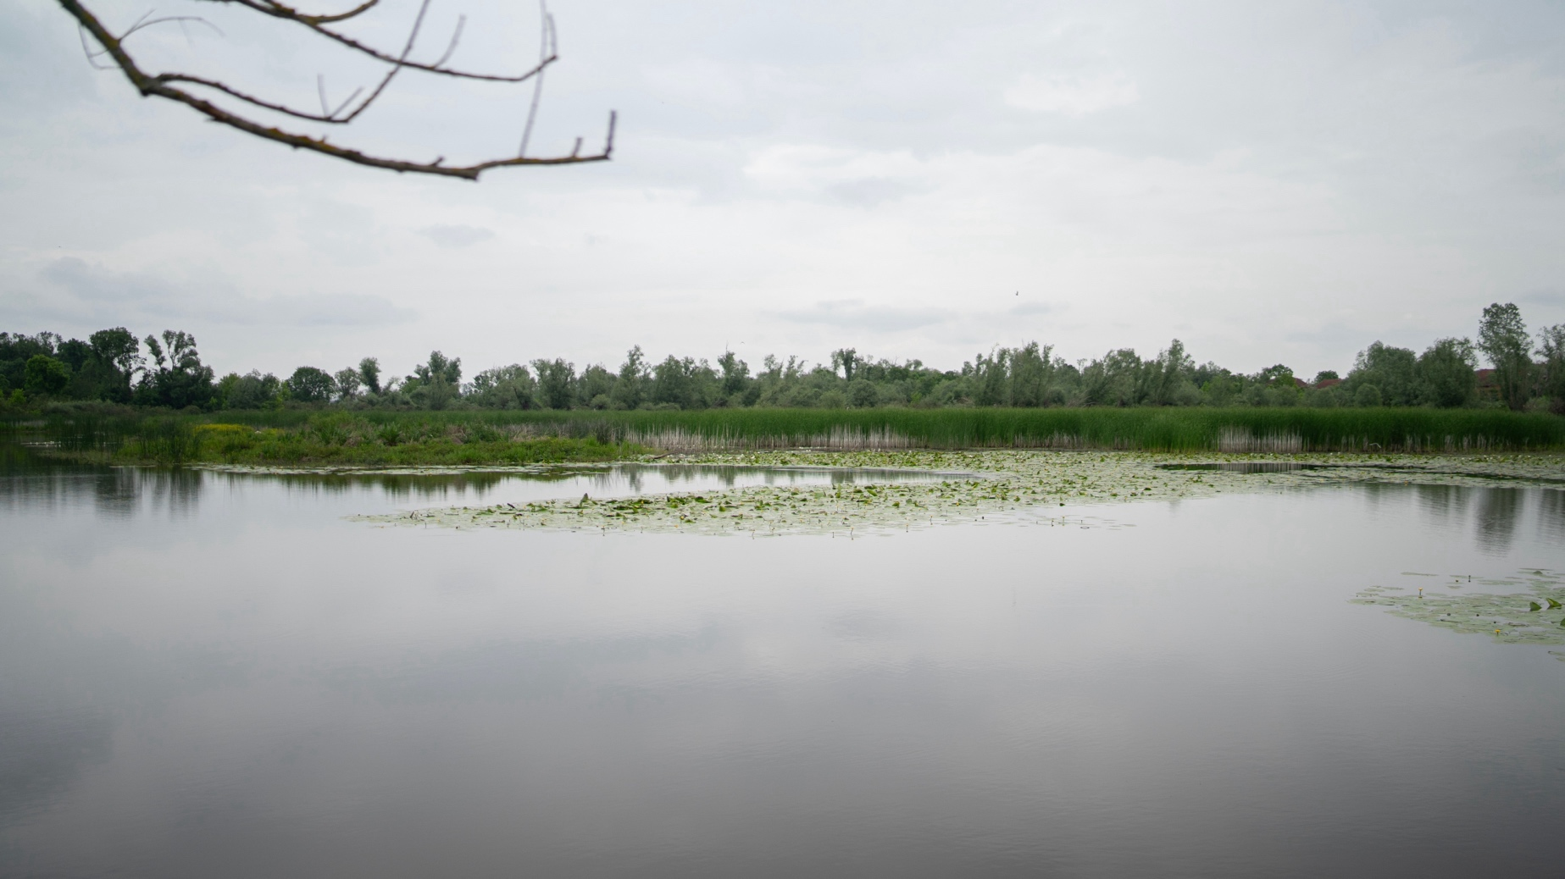

 |  | 

Одлука о проглашењу заштићеног станишта „Громижељ” („Службени гласник Републике Српске”, број 19/18). Подручје је 2011. године било заштићено на период од двије године под „претходном” (превентивном) заштитом као Посебни резерват природе „Громижељ” – IUCN-ова категорија Ib.
Закон о заштити природе („Службени гласник Републике Српске”, број 20/14, 49/24).
Љубојевић, Милица & Марић, Наташа & Петронић, Слађана. (2024). ЕКОЛОШКЕ КАРАКТЕРИСТИКЕ МАКРОФИТА ЗАШТИЋЕНОГ СТАНИШТА „ГРОМИЖЕЉ“ (БОСНА И ХЕРЦЕГОВИНА) (Ecological Characteristics of Macrophytes of the Protected Habitat „Gromiželj“).

